力学实验1（包括长度的测量）（解析版）
1．【2014·湖北省武汉市部分学校新高三起点调研测试】如图甲所示，万能角度尺是利用游标读数原理来直接测量工件角度或进行划线的一种角度量具。它有一个可转动的圆盘（即主尺），在圆盘的边缘标有表示圆心角的刻度，在圆盘的外侧有一个固定不动的圆弧状的游标尺。如图乙所示，主尺上29°对应的弧长与游标尺上30格对应的弧长相等。图乙中万能角度尺所测量的角度为 。
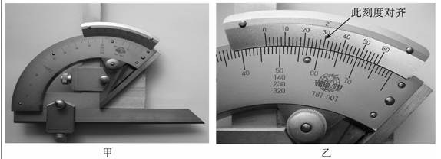
1．46°30′ 解析：此万能角度尺的精度为$G$；读数为46°（主尺刻度）+15（游标尺的第15条刻度线）=46.5°=46°30′
考点：类似游标卡尺读数问题。
2.【2014·河北省唐山一中高三第一次调研考试】（1）图甲为20分度游标卡尺的部分示意图，其读数为 mm；图乙为螺旋测微器的示意图，其读数为 mm。
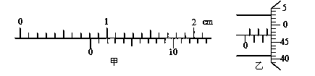
（2）某同学用电火花计时器（其打点周期T=0.02s）来测定自由落体的加速度。试回答：
甲
①下列器材中，不需要的是 （只需填选项字母）。
A．直尺 B．纸带 C．重锤 D．低压交流电源
②实验中在纸带上连续打出点1、2、3、……、9，如图所示，由此测得加速度的大小为 m/s²。
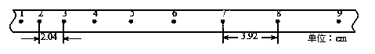
③当地的重力加速度大小为9.8m/s²，测量值与实际值有差异的主要原因是 。
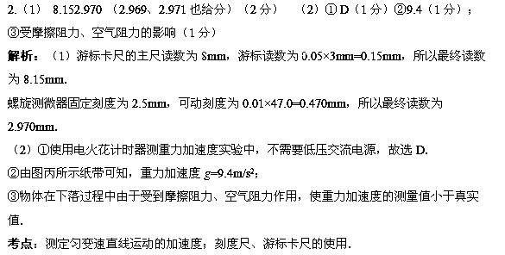3．【2014·陕西省延安市一中高三第一次质量检测】做《研究匀变速直线运动》的实验中，取下一段纸带研究其运动情况，如图所示。设0点为计数的起点，两计数点之间的时间间隔为0.1s，则计数点1与起始点0的距离x₁为_______cm，打计数点2时的瞬时速度为_______cm/s，物体的加速度大小为_________m/s²。
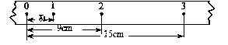
3．4 55 1
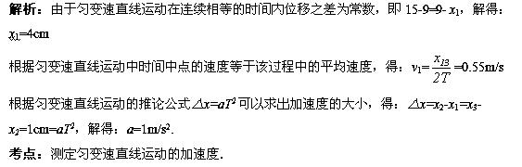4.【2013·湖北省华中师大附中高三期中检测】（6分）如图是某同学研究匀变速直线运动时，从测得的若干纸带中选中的一条纸带的一部分，他每隔4个点取一个计数点，图上注明了他对各计数点间距离的测量结果，所接电源是频率为50Hz的交流电，则：（所有结果保留3位有效数字）
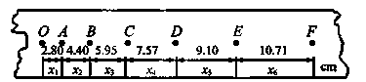
（1）计算打计数点B时小车的速度v=____m/s；
（2）匀变速直线运动的加速度a=____m/s²
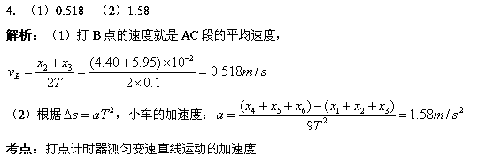5．【2014·河南省郑州第47中学高三第一次月考】在“探究弹力与弹簧伸长的关系”的实验中，为了探求弹簧弹力F和弹簧伸长量的关系，李强同学选了甲、乙两根规格不同的弹簧进行测试，根据测得的数据绘出如图所示的图象，从图象上看，该同学没能完全按实验要求做，使图象上端成为曲线，图象上端成为曲线是因为 .其中乙弹簧的劲度系数为 N/m。若要制作一个精确度较高的弹簧秤，应选弹簧 （填“甲”或“乙”）。
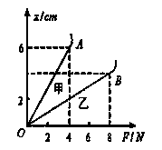
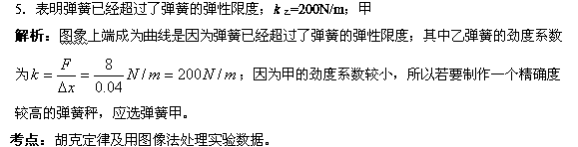6．【2014·河南省郑州第47中学高三第一次月考】（1）实验中，如图所示为一次记录小车运动情况的纸带，图中A、B、C、D、E为相邻的计数点，相邻计数点间的时间间隔T=0.1s.
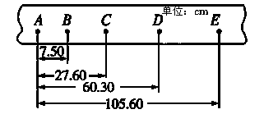
根据纸带可判定小车做_______运动.
根据纸带计算各点瞬时速度:_____m/s_____m/s
（2）建筑、桥梁工程中所用的金属材料（如钢筋钢梁等）在外力作用下会伸长，其伸长量不仅与和拉力的大小有关，还和金属材料的横截面积有关．人们发现对同一种金属，其所受的拉力与其横截面积的比值跟金属材料的伸长量与原长的比值的比是一个常数，这个常数叫做杨氏模量．用E表示，即:E=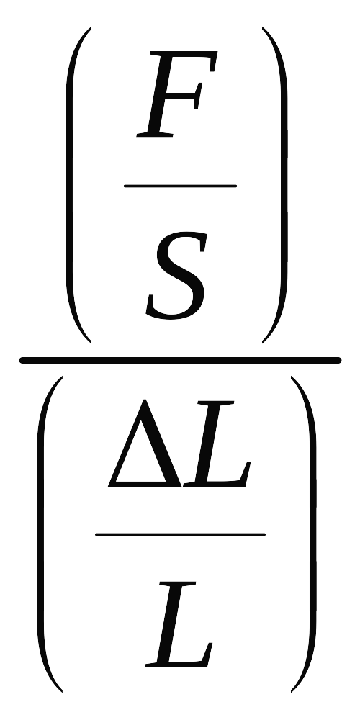；某同学为探究其是否正确，根据下面提供的器材:不同粗细不同长度的同种金属丝；不同质量的重物；螺旋测微器； 游标卡尺；米尺；天平；固定装置等．设计的实验如图所示．
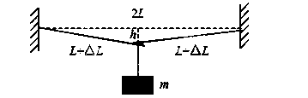
该同学取一段金属丝水平固定在固定装置上，将一重物挂在金属丝的中点，其中点发生了一个微小下移h（横截面面积的变化可忽略不计）。用螺旋测微器测得金属丝的直径为D；用游标卡尺测得微小下移量为h；用米尺测得金属丝的原长为2L；用天平测出重物的质量m（不超量程）．用游标卡尺测长度时如下图，右图是左图的放大图（放大快对齐的那一部分），读数是 。
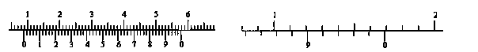
以上测量量的字母表示该金属的杨氏模量的表达式为: E = ．
6．（1）匀加速 ;3.90 ; 2.64 （2）8.94mm；。
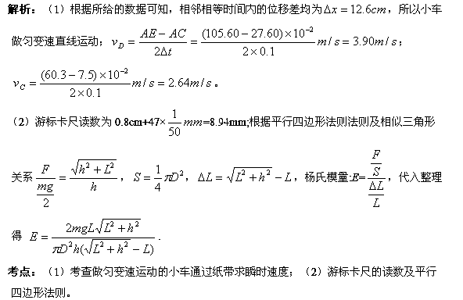7．【2013·陕西五校高三第三次模拟考试】伽利略的自由落体实验和加速度实验均被选为最美的实验。在加速度实验中，伽利略将光滑直木板槽倾斜固定，让铜球从木槽顶端沿斜面由静止滑下，并用水钟测量铜球每次下滑的时间，研究铜球的运动路程和时间的关系。亚里士多德曾预言铜球的运动速度是不变的，伽利略却证明铜球运动的路程与时间的平方成正比。请将亚里士多德的预言和伽利略的结论分别用公式表示（其中路程用s，速度用v，加速度用a，时间用t表示）。
①亚里士多德的预言： ；
②伽利略的结论： ；
伽利略的实验之所以成功，主要原因是抓住了主要因素，而忽略了次要因素。你认为他在加速度实验中，伽利略选用光滑直木槽和铜球进行实验来研究铜球的运动，是为了减小铜球运动过程中的摩擦阻力这一次要因素，同时抓住了 这一主要因素。若将此实验结论做合理外推，即可适用于自由落体运动，其原因是在实验误差范围内，铜球运动的加速度
（填序号即可）。
A．与铜球质量成正比 B．只与斜面倾角有关
C．与斜面倾角无关 D．与铜球质量和斜面倾角都有关
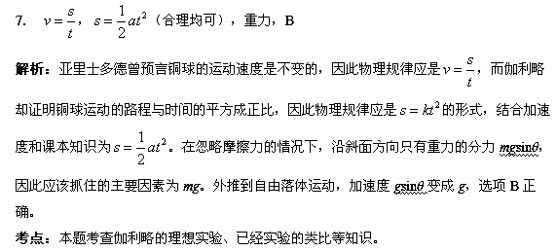8．【2014·陕西省延安市一中高三第一次质量检测】用如图甲所示的装置测定弹簧的劲度系数，被测弹簧一端固定于A点，另一端B用细绳绕过定滑轮挂钩码，旁边竖直固定一最小刻度为 mm 的刻度尺，当挂两个钩码时，绳上一定点P对应刻度如图乙中ab虚线所示，再增加一个钩码后，P点对应刻度如图乙中cd虚线所示，已知每个钩码质量为50 g，重力加速度g＝9.8 m/s²，则被测弹簧的劲度系数为________N/m.挂三个钩码时弹簧的形变量为________cm.
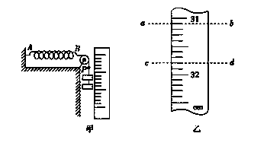
8．70 2.10
解析：由图可知，当钩码增至3个时，弹力增大mg，而弹簧的长度伸长0.7cm，则由平衡关系可知，mg=kx，解得劲度系数k=$B$=70N/m；对3个钩码由3mg=kx₁；解得：x₁=2.10cm；
考点：探究弹力和弹簧伸长的关系．
9．【2014·陕西省延安市一中高三第一次质量检测】在《验证力的平行四边形定则》实验中，某同学首先将白纸固定在方木板上、将橡皮筋的一端固定在A点，另一端拴上两根细绳，每根细绳分别连着一个量程为5 N、最小刻度为0.1 N的弹簧测力计.然后沿着两个不同的方向拉弹簧测力计，如图所示，夹角约为90⁰，这时必须在白纸上记下两拉力的大小和方向，还必须记下 ，其中右图中B弹簧测力计的读数为 N。接着，用其中一个弹簧测力计去拉该橡皮筋时，该实验能否顺利进行下去 吗？请说明理由 。
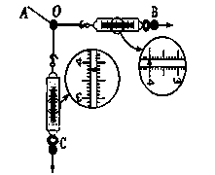
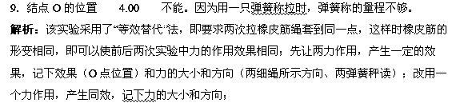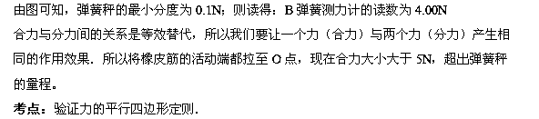10. 【2014·广西区桂林十八中高三上学期第一次月考】在做“验证力的平行四边形定则”的实验中，若测量F₁时弹簧秤的弹簧与其外壳发生了摩擦（但所描出的细绳拉力的方向较准确），则用平行四边形定则作出的F₁和F₂的合力F与其真实值比较，F的大小________．﹙填偏大、不变、偏小﹚
10．偏小 解析：若测量F₁时弹簧秤的弹簧与其外壳发生了摩擦，则F₁比实际值偏小，则用平行四边形定则作出的F₁和F₂的合力如下图，当F₁变小时，合力也变小。
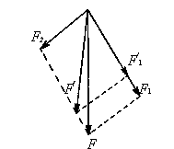
考点：本题考查了力的平行四边形定则。
11.【2014·河北省赵县六中高三月考】在探究求合力的方法时，先将橡皮条的一端固定在水平木板上，另一端系上带有绳套的两根细绳．实验时，需要两次拉伸橡皮条，一次是通过两细绳用两个弹簧秤互成角度地拉橡皮条，另一次是用一个弹簧秤通过细绳拉橡皮条．
（1）实验对两次拉伸橡皮条的要求中，下列哪些说法是正确的________（填字母代号）．
A．将橡皮条拉伸相同长度即可 B．将橡皮条沿相同方向拉到相同长度
C．将弹簧秤都拉伸到相同刻度 D．将橡皮条和绳的结点拉到相同位置
（2）同学们在操作过程中有如下议论，其中对减小实验误差有益的说法是_____（填字母代号）．
A．两细绳必须等长 B．弹簧秤、细绳、橡皮条都应与木板平行
C．用两弹簧秤同时拉细绳时两弹簧秤示数之差应尽可能大
D．拉橡皮条的细绳要长些，标记同一细绳方向的两点要远些
11．（1）BD （2）BD
解析：（1）两次拉伸橡皮条的要求是，将橡皮条沿相同方向拉到相同长度，将橡皮条和绳的结点拉到相同位置，这样保证两次的力的作用效果完全相同，选项B、D正确。
（2）只要有益于力的方向的准确确定，有益于力的大小能更加准确地确定，都对误差的减小是有益的，选项B、D正确。两细绳无需等长，力的数据差值无需较大，选项A、C错误。
考点：本题考查验证力的平行四边形的实验。
12.【2014·河北省赵县六中高三月考】研究小车匀变速直线运动的实验装置如图所示其中斜面倾角θ可调，打点计时器的工作频率为50 Hz，纸带上计数点的间距如图所示，其中每相邻两点之间还有4个记录点未画出。
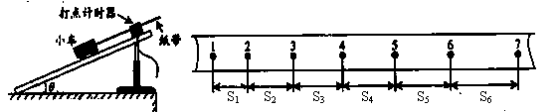
（1）部分实验步骤如下：
A.测量完毕，关闭电源，取出纸带
B.接通电源，待打点计时器工作稳定后放开小车
C.将小车停靠在打点计时器附近，小车尾部与纸带相连
D.把打点计时器固定在平板上，让纸穿过限位孔，上述实验步骤的正确顺序是： （用字母填写）
（2）图中标出的相邻两计数点的时间间隔T= s；
（3）计数点5对应的瞬时速度大小计算式为v₅= 。（用字母表示）；
（4）为了充分利用记录数据，减小误差，小车加速度大小的计算式应为a= （用字母表示）
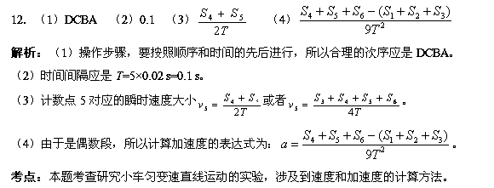13.【2014·河北省赵县六中高三月考】某同学在做探究弹力和弹簧伸长的关系的实验中，设计了图1所示的实验装置．他先测出不挂钩码时弹簧的自然长度，再将钩码逐个挂在弹簧的下端，每次都测出相应的弹簧总长度，将数据填在下面的表中．（弹簧始终在弹性限度内）
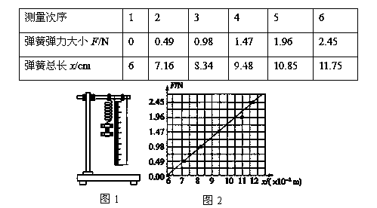
根据实验数据在图2的坐标纸上已描出了测量的弹簧所受弹力大小F跟弹簧总长x之间的函数关系点，并作出了F－x图线．
（1）图线跟x坐标轴交点的物理意义是___________________________．
（2）该弹簧的劲度系数k＝________.（结果保留两位有效数字）
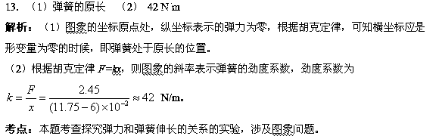14.【2014·江西省新余一中、宜春中学高三9月联考】（6分）在“验证力的平行四边形定则”的实验中，某同学经历了以下实验步骤：
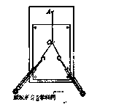
A．用铅笔和直尺在白纸上从O点沿着两细绳方向画直线，按一定标度作出两个力F₁和F₂的图示，根据平行四边形定则作图求出合力F；
B．只用一个测力计，通过细绳把橡皮筋与细绳的连接点拉到同样的位置O；
C．用铅笔记下O点的位置和两条细绳的方向，读出两个弹簧秤的示数；
D．在水平放置的木板上，垫一张白纸并用图钉固定，把橡皮筋的一端固定在板上A点，用两条细绳连接在橡皮筋的另一端，通过细绳同时用两个测力计互成角度地拉橡皮筋，使橡皮筋与细绳的连接点到达某一位置O；
E．记下测力计的读数和细绳方向，按同一标度作出这个力的图示F/，比较这个实测合力和按平行四边形定则求出的合力F，看它们的大小和方向是否相等；
F．改变两测力计拉力的大小和方向，多次重复实验，根据实验得出结论。
①将以上实验步骤按正确顺序排列，应为 （填选项前的字母）。
②在物理学中跟力一样，运算时遵守平行四边形定则的物理量还有 （至少写出三个，要求写名称）。
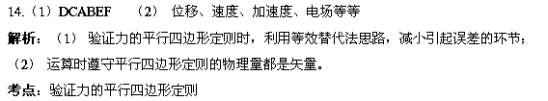15.【2014·山西省忻州一中、康杰中学等四校高三第一次联考】 图甲所示是某同学探究小车加速度与力的关系的实验装置，他将光电门固定在水平轨道上的B点，用重物通过细线拉同一小车，每次小车都从同一位置A由静止释放。
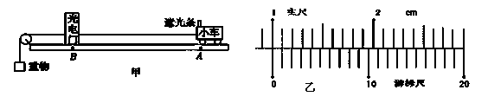
（1）若用游标卡尺测出遮光条的宽度d，如图乙所示，则d =_____cm；实验时将小车从图示位置由静止释放，由数字计时器读出遮光条通过光电门的时间Δt = 2.0×10⁻²s，则小车经过光电门时的速度为_____m/s；
（2）实验中可近似认为细线对小车的拉力与重物重力大小相等，则重物的质量m与小车的质量M间应满足的关系为_______。
15.（1）1.000 0.5 （2）m<<M
解析：（1）这是20分度的游标卡尺，主尺读数为10mm，游标尺读数为0.00mm，总读数为10.00mm=1.000cm.遮光条通过光电门的平均速度为v=d/Δt=0.5m/s，由于0.02s时间极短，此过程的平均速度可以近似代替小车通过光电门的瞬时速度。
（2）小车受到的拉力与物体的重力大小近似相等时，有mg=（M+m）a，则a=当m<<M时有a≈。
考点：本题考查对探究小车加速度与力的关系的实验的理解。

专题18 力学实验1（包括长度的测量）
全国新课标Ⅰ卷有其特定的命题模板，无论是命题题型、考点分布、模型情景等，还是命题思路和发展趋向方面都不同于其他省市的地方卷。为了给新课标全国卷考区广大师生提供一套专属自己的复习备考资料，物理解析团队的名校名师们精心编写了本系列资料。
本资料以全国新课标Ⅰ卷考区的最新名校试题为主，借鉴并吸收了其他省市最新模拟题中对全国新课标Ⅰ卷考区具有借鉴价值的典型题，优化组合，合理编排，极限命制。
备注：新课标Ⅰ卷专版所选试题和新课标Ⅱ卷专版所选试题不重复，欢迎同时下载使用。
1.【2014•河北衡水2014高三上学期期中】一小球在桌面上做匀加速直线运动，现用高速摄影机在同一底片上多次曝光，记录下小球运动过程中在每次曝光时的位置，并将小球的位置编号，得到的照片如图所示．由于底片保管不当，其中位置4处被污损．若已知摄影机连续两次曝光的时间间隔均为1 s，则利用该照片可求出：小球运动的加速度约为________m/s².位置4对应的速度为________m/s，能求出4的具体位置吗？_________ (填“能”或“不能”)．求解方法是：___________________________ (不要求计算，但要说明过程)．
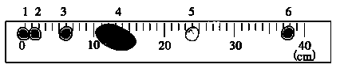
1. 3.0×10^{－2}(2.8×10^{－2}～3.1×10^{－2}均可) ；9.0×10^{－2}；能；(s₆－s₄)－(s₄－s₂)＝4aT²。
解析：根据匀变速直线运动的判别式$a=\frac{x_{3}+x_{4}−x_{1}−x_{2}}{4T^{2}}$，5、6之间的距离比2、3之间的距离多出，所以小球加速度为；位置4对应的速度是3、5之间的中间时刻速度，等于3、5之间的平均速度，即；根据，结合逐差法，位置4可以用求得。
考点：匀变速直线运动及其公式
2.【2014•河北衡水2014高三上学期期中】为了测量某一弹簧的劲度系数，将该弹簧竖直悬挂起来，在自由端挂上不同质量的砝码．实验测出了砝码质量m与弹簧长度l的相应数据，其对应点已在图上标出．(g＝9.8 m/s²)
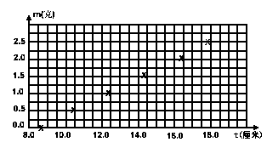
(1)作出m－L的关系图线；
(2)弹簧的劲度系数为__________ N/m(结果保留三位有效数字)．
2.（1）如下图所示：
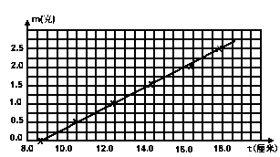
（2）0.261 N/m(在0.248 N/m～0.262 N/m之间均正确)
解析：m对应的是弹簧受到的拉力大小，所以由胡克定律知图像应连成直线；有胡克定律知，m与L的关系为，所以图线斜率与g的乘积即为弹簧劲度系数，即$x=\frac{1}{2}{\text{at}}^{2}$。
考点：探究弹力和弹簧伸长的关系
3.【2013•河北沧州五校第二次高三联考】一个同学在研究小球自由落体运动时，用频闪照相连续记录下小球的位置如图所示。已知闪光周期为s，测得x₁=7.68cm，x₃=12.00cm，用上述数据通过计算可得小球运动的加速度约为_______m/s²，图中x₂约为________cm。（结果保留3位有效数字）
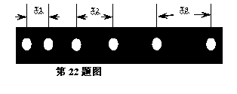
- 9.72, 9.84
解析：根据可以得出，从而求出物体运动的加速度．同理可以根据，.
考点：测定匀变速直线运动的加速度
4.【2014•河北邯郸馆陶一中高三上学期期中】（1）某同学利用下图所示的实验装置，探究物块在水平桌面上的运动规律。物块在重物的牵引下开始运动，重物落地后，物块再运动一段距离停在桌面上（尚未到达滑轮处）。从纸带上便于测量的点开始，每5个点取1个计数点，相邻计数点间的距离如图所示。打点计时器电源的频率为50Hz。
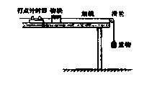
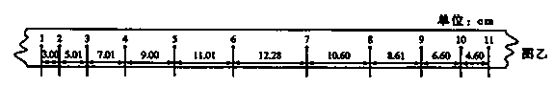
①计数点5对应的速度大小为 m/s。（保留两位有效数字）。
②物块减速运动过程中加速度的大小为a= m/s²，（保留两位有效数字）。若用来计算物块与桌面间的动摩擦因数（g为重力加速度），则计算结果比动摩擦因数的真实值 （填“偏大”或“偏小”）。
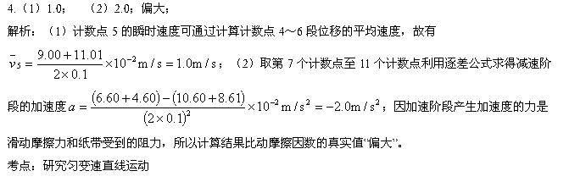5.【2014•河北邯郸馆陶一中高三上学期期中】某同学用如图所示的实验装置来验证“力的平行四边形定则”。弹簧测力计A挂于固定点P，下端用细线挂一重物M。弹簧测力计B的一端用细线系于O点，手持另一端向左拉，使结点O静止在某位置。分别读出弹簧测力计A和B的示数，并在贴于竖直木板的白纸上记录O点的位置和拉线的方向。
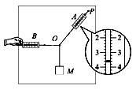
图5--2
(1)本实验用的弹簧测力计示数的单位为N，图中A的示数为_______N。（保留两位有效数字）
(2)下列不必要的实验要求是_________。(请填写选项前对应的字母)
(A)应测量重物M所受的重力 (B)弹簧测力计应在使用前校零
(C)拉线方向应与木板平面平行
(D)改变拉力，进行多次实验，每次都要使O点静止在同一位置
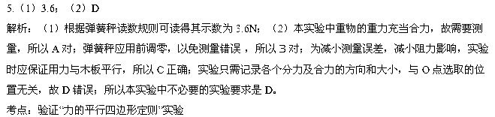6.【2014•衡水高三上学期第二次调研】(6分)（1）某同学利用下图所示的实验装置，探究物块在水平桌面上的运动规律。物块在重物的牵引下开始运动，重物落地后，物块再运动一段距离停在桌面上（尚未到达滑轮处）。从纸带上便于测量的点开始，每5个点取1个计数点，相邻计数点间的距离如图所示。打点
计时器电源的频率为50Hz。
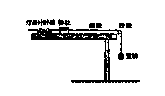
①计数点5对应的速度大小为 m/s。（保留两位有效数字）。
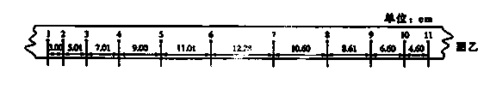
②物块减速运动过程中加速度的大小为a= m/s²，（保留两位有效数字）。若用${\overline{v}}_{5}=\frac{9\text{.}\text{00}+\text{11}\text{.}\text{01}}{2×0\text{.}1}×{\text{10}}^{−2}m/s=1\text{.}0m/s$来计算物块与桌面间的动摩擦因数（g为重力加速度），则计算结果比动摩擦因数的真实值 （填“偏大”或“偏小”）。
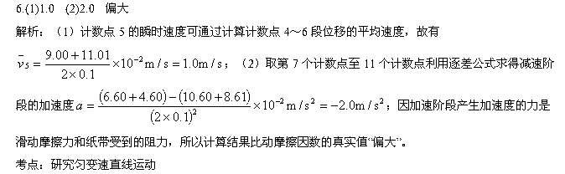7.【2014•衡水高三上学期第二次调研】（4分）．某同学用如图所示的实验装置来验证“力的平行四边形定则”。弹簧测力计A挂于固定点P，下端用细线挂一重物M。弹簧测力计B的一端用细线系于O点，手持另一端向左拉，使结点O静止在某位置。分别读出弹簧测力计A和B的示数，并在贴于竖直木板的白纸上记录O点的位置和拉线的方向。
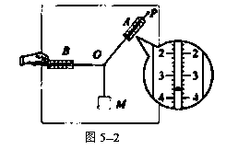

(1)本实验用的弹簧测力计示数的单位为N，图中A的示数为_______N。（保留两位有效数字）
(2)下列不必要的实验要求是_________。(请填写选项前对应的字母)
(A)应测量重物M所受的重力
(B)弹簧测力计应在使用前校零
(C)拉线方向应与木板平面平行
(D)改变拉力，进行多次实验，每次都要使O点静止在同一位置
7.（1）3.6 （2）D
解析：（1）根据弹簧秤读数规则可读得其示数为3.6N；（2）本实验中重物的重力充当合力，故需要测量，所以A对；弹簧秤应用前调零，以免测量错误 ，所以B对；为减小测量误差，减小阻力影响，实验时应保证用力与木板平行，所以C正确；实验只需记录各个分力及合力的方向和大小，与O点选取的位置无关，故D错误；所以本实验中不必要的实验要求是D。
考点：验证“力的平行四边形定则”
8.【2014•衡水高三上学期三调】某学生用打点计时器研究小车的匀变速直线运动。他将打点计时器接到频率为50 Hz的交流电上，实验时得到一条纸带如图所示。他在纸带上便于测量的地方选取第一个计数点，在这点下面标明A，第六个点下面标明B，第十一个点下面标明C，第十六个点下面标明D，第二十一个点下面标明E。测量时发现B点已模糊不清，于是他测得AC=14.56 cm，CD=11.15 cm，DE=13.73 cm，则打C点时小车的瞬时速度大小为________ m/s，小车运动的加速度大小为________ m/s²，AB间的距离应为________ cm.(结果均保留三位有效数字)


8. 0.986 2.58 5.99
解析：由题意有两点间的时间为T=0.1s， C为AE中间时该的点，中间时刻的速度等于这一段的平均速度，则有v_{C}=$\frac{S_{\text{AE}}}{4T}$，代数算得v_{C}=0.986 m/s，由$a=\frac{S_{\text{CE}}−S_{\text{AC}}}{4T^{2}}$,代数得a=2.58 m/s²，由S_{BC}-S_{AB}=S_{CD}-S_{BC}=aT²可得S_{AB}=5.99cm。
考点： 匀变速直线运动实验
9.【2014•衡水高三上学期三调】如图甲所示是某同学探究加速度与力的关系的实验装置．他在气垫导轨上安装了一个光电门B，滑块上固定一遮光条，滑块用细线绕过气垫导轨左端的定滑轮与力传感器相连，传感器下方悬挂钩码，每次滑块都从A处由静止释放．
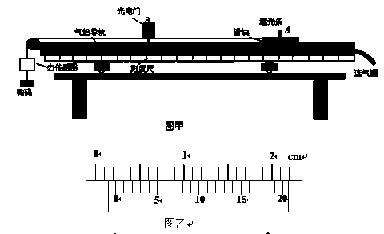
①该同学用游标卡尺测量遮光条的宽度d，如图乙所示，则d= mm．
②实验时，将滑块从A位置由静止释放，由数字计时器读出遮光条通过光电门B的时间t，若要得到滑块的加速度，还需要测量的物理量是 ；
③下列不必要的一项实验要求是 ．（请填写选项前对应的字母）
A．应使滑块质量远大于钩码和力传感器的总质量
B．应使A位置与光电门间的距离适当大些
C．应将气垫导轨调节水平
D．应使细线与气垫导轨平行
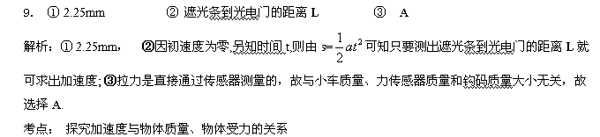10.【2014•河北唐山一中高三第二次调研】（6分）一个同学在研究小球自由落体运动时，用频闪照相连续记录下小球的位置如图所示。已知闪光周期为$\frac{1}{\text{30}}$s，测得x₁=7.68cm，x₃=12.00cm，用上述数据通过计算可得小球运动的加速度约为_______m/s²，图中x₂约为________cm。（结果保留3位有效数字）
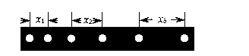
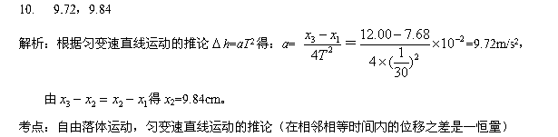
11.【2014•河北唐山一中高三第二次调研】（9分）某探究小组设计了“用一把尺子测定动摩擦因数”的实验方案。如图所示，将一个小球和一个滑块用细绳连接，跨在斜面上端。开始时小球和滑块均静止，剪短细绳后，小球自由下落，滑块沿斜面下滑，可先后听到小球落地和滑块撞击挡板的声音，保持小球和滑块释放的位置不变，调整挡板位置，重复以上操作直到能同时听到小球落地和滑块撞击挡板的声音。用刻度尺测出小球下落的高度H、滑块释放点与挡板处的高度差h和沿斜面运动的位移。（空气阻力对本实验的影响可以忽略）
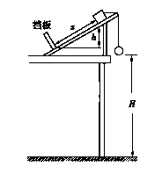
①滑块沿斜面运动的加速度与重力加速度的比值为________。
②滑块与斜面间的动摩擦因数为__________________。
③以下能引起实验误差的是________。
a．滑块的质量
b．当地重力加速度的大小
c．长度测量时的读数误差
d．小球落地和滑块撞击挡板不同时
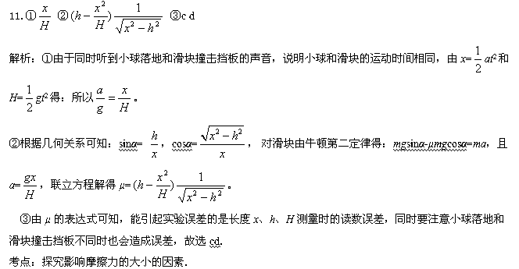12.【2014•河北正定中学高三第三次月考】利用光电门可以测量运动物体挡光时间内的平均速度，因为挡光片较窄，所以可看做测量的是瞬时速度。为了测量做匀变速直线运动小车的加速度，将宽度均为b的挡光片A、B固定在小车上，如右图所示。
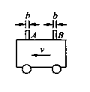
（1）当小车匀变速经过光电门时，测得A、B先后挡光的时间分别为Δt₁和Δt₂，A、B开始挡光时刻的时间间隔为t，则小车的加速度a=____________。
（2）（单选题）实验中，若挡光片的宽度b较大，用上述方法测得的加速度与真实值间会有一定的差距，则下列说法正确的是（ ）
A．若小车做匀加速运动，则测量值大于真实值；若小车做匀减速运动，则测量值小于真实值
B．若小车做匀加速运动，则测量值小于真实值；若小车做匀减速运动，则测量值大于真实值
C．无论小车做匀加速运动还是做匀减速运动，测量值均大于真实值
D．无论小车做匀加速运动还是做匀减速运动，测量值均小于真实值
12.（1） （2）B
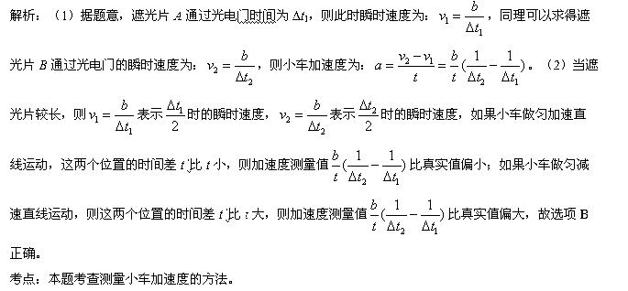13.【2014•河北正定中学高三第三次月考】 某实验小组设计了如图(a)所示的实验装置研究加速度和力的关系。
（1）在该实验中必须采用控制变量法，应保持______________不变，用钩码重力作为小车所受的拉力。
（2）如图(b)是某次实验打出的纸带的一部分，0、1、2、3、4、5、6为计数点，相邻两计数点间还有4个打点未画出，电源的频率为50Hz。从纸带上测出x₁ =3.20cm，x₂ = 4.56cm，x₅ =8.42cm，x₆=9.70cm。则木块加速度大小=__________m/s²（保留2位有效数字）。
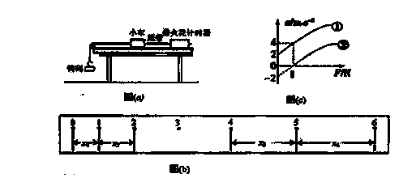
（3）通过改变钩码的数量，多次重复测量，可得小车运动的加速度a与所受拉力F的关系图象。在轨道水平和倾斜的两种情况下分别做了实验，得到了两条图线，如图(c)所示。图线_____ _ (选填“①”或“②”)是在轨道水平的情况下得到的。
（4）随着钩码的数量增大到一定程度，图(c)中的图线明显偏离直线，造成此误差的主要原因是___________。
A．小车与轨道之间存在摩擦 B．导轨保持了水平状态
C．所挂钩码的总质量太大 D．所用小车的质量太大【来源：全,品…中&高*考+网】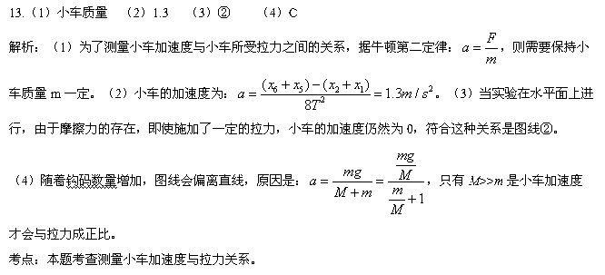14.【2014•河南长葛三中高三上学期第一次考试】（9分）现要用如图所示的装置探究“加速度与物体受力的关系”。小车所受拉力和及其速度可分别由拉力传感器和速度传感器记录下来。速度传感器安装在距离L= 48.0cm的长木板的A、B两点。
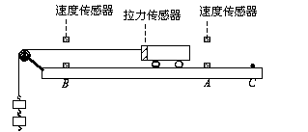

（1）实验主要步骤如下：
①将拉力传感器固定在小车上；
②平衡摩擦力，让小车在没有拉力作用时能做 ___________ 运动；
③把细线的一端固定在拉力传感器上，另一端通过定滑轮与钩码相连；
④接通电源后自C点释放小车，小车在细线拉动下运动，记录细线拉力F的大小及小车分别到达A、B时的速率v_{A}、v_{B}；
⑤改变所挂钩码的数量，重复④的操作。
（2）下表中记录了实验测得的几组数据，$a=\frac{(x_{6}+x_{5}+x_{4})−(x_{1}+x_{2}+x_{3})}{9T^{2}}=0\text{.}\text{63}$是两个速度传感器记录速率的平方差，则加速度的表达式a = ____ 。表中的第3次实验数据应该为a= ____ m/s²（结果保留三位有效数字）。
次数 | F（N） | （m²/s²） | a（m/s²）
1 | 0.60 | 0.77 | 0.80
2 | 1.04 | 1.61 | 1.68
3 | 1.42 | 2.34 | ▲
4 | 2.62 | 4.65 | 4.84【来源：全,品…中&高*考+网】
5 | 3.00 | 5.49 | 5.72

（3）如图所示的坐标纸上已经绘出了理论上的a-F图象。请根据表中数据，在坐标纸上作出由实验测得的a-F图线。
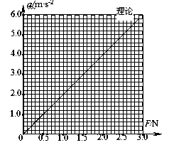
（4）对比实验结果与理论计算得到的两个关系图线，分析造成上述偏差的主要原因是 。
14.（1）匀速直线 （2） ， 2.44 （3）如图
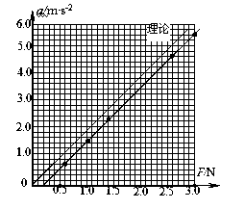
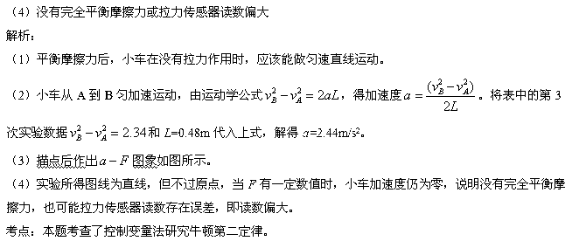15.【2013•河南河大附中高三11月月考】（4分）如图所示，游标卡尺的读数为 cm，螺旋测微器的读数为 mm．
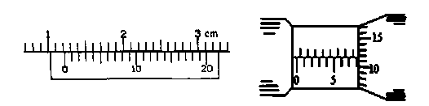
15. 1.220cm， 8.117mm，（8.116mm---8.118mm）
解析：
该游标卡尺的规格是20分度的，据游标卡尺的读数规则，先读出主尺读数为：12mm，而游标尺部分每一个刻度的读数为0.05mm，现在是第四个刻度与主尺刻度对其，则读数为：0.05×4=0.20mm，所以总的读数为：12.20mm=1.220cm；螺旋测微器的固定部分读数为：8mm，而旋转部分每一个刻度读数为0.01mm，现在是第11.7刻度对齐固定主尺的轴线，其读数为：0.01×11.7mm=0.117mm，总的读数为8.117mm。
考点：本题考查对游标卡尺和螺旋测微器的理解和读数技巧的掌握。
16.【3013•河南十所名校高三第三次联考】某同学用图示实验装置来测量物块与木板间的动摩擦因数μ，一带有窄片的物块被一弹簧弹射装置弹射出去，沿水平木板滑行，途中安装一光电门，标记为O点。设重力加速度为g。
（1）测得窄片的宽度为L，记下窄片通过光电门的时间△t，还需要测量的物理量有__________________。（标明相关物理量的符号）
（2）物块和木板间的动摩擦因数μ＝__________________________。

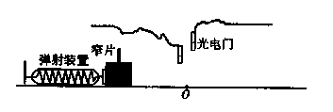
16.（1）物块最后停止时的位置与O点间的距离S（2分）（2）（3分）
解析：（1）根据动能定理，还应测出物块通过O点后滑行的距离S，就可求得动摩擦因数了；（2）动摩擦因数，而速度，代入可得：
考点：摩擦力
17.【2014•河南豫东、豫北十所名校高三二次联考】（7分）某实验小组应用如图甲所示装置“探究加速度与物体受力的关系”，已知小车的质量为M，砝码及砝码盘的总质量为m，所使用的打点计时器所接的交流电的频率为50 Hz。实验步骤如下：
A．按图甲所示安装好实验装置，其中与定滑轮及弹簧测力计相连的细线竖直；
B．调节长木板的倾角，轻推小车后，使小车能沿长木板向下匀速运动；
C．挂上砝码盘，接通电源后，再放开小车，打出一条纸带，由纸带求出小车的加速度；
D．改变砝码盘中砝码的质量，重复步骤C，求得小车在不同合力作用下的加速度。
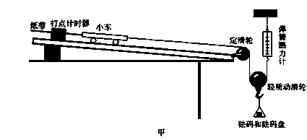
根据以上实验过程，回答以下问题：（1）对于上述实验，下列说法正确的是_______________。
A．小车的加速度与砝码盘的加速度大小相等
B.实验过程中砝码盘处于超重状态
C．与小车相连的轻绳与长木板一定要平行
D．弹簧测力计的读数应为砝码和砝码盘总重力的一半
E．砝码和砝码盘的总质量应远小于小车的质量
（2）实验中打出的一条纸带如图乙所示，由该纸带可求得小车的加速度为_______m／s²。（结果保留2位有效数字）
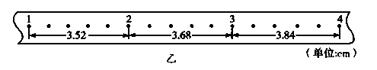
（3）由本实验得到的数据作出小车的加速度a与弹簧测力计的示数F的关系图像，与本实验相符合
是____________。
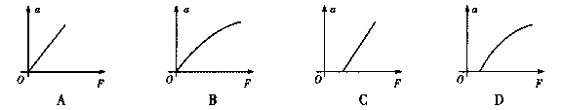
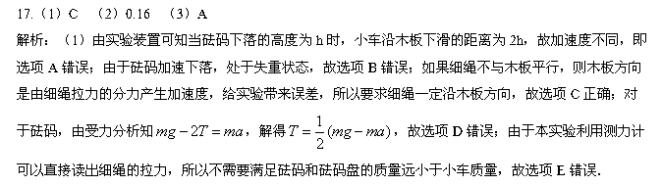（2）由题意知时间间隔T=0.1s，根据纸带可知连续相等时间间隔内的位移差为，由可知
（3）根据牛顿第二定律可知选项A正确．
考点：本实验是“探究加速度与物体受力的关系”变形实验，其实验原理相同只不过是在测量合外力的方式有所变化，但还是通过原来实验的原理、方法步骤及数据处理方法来解答实验问题，所以要求同学们必须深刻理解原实验的原理等内容，再根据其变化解答题目．
18.【2014•河南豫东、豫北十所名校高三二次联考】（8分）某物理小组的同学用如图甲所示的实验器材测定当地重力加速度，实验器材由底座带有标尺的竖直杆、光电门1和光电门2组成的光电计时器（其中光电门1更靠近小球释放点）、可使小球无初速度释放的小球释放器和网兜组成。实验时可用两光电门测量小球从光电门1运动至光电门2所用的时间t，并从竖直杆上读出两光电门间的距离h。
（1）使用游标卡尺测量小球的直径如图乙所示，则小球的直径为_________mm。
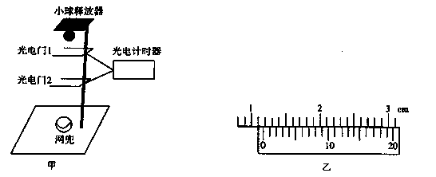
（2）改变光电门1的位置，保持光电门2的位置不变，小球经过光电门2时的速度为v，不考虑空气阻力，小球的加速度为重力加速度g，则h、t、g、v四个物理量之间的关系为______________。
（3）根据实验数据作出－t图线，若图线斜率的绝对值为k，根据图线可求出重力加速度的大小为__________________。
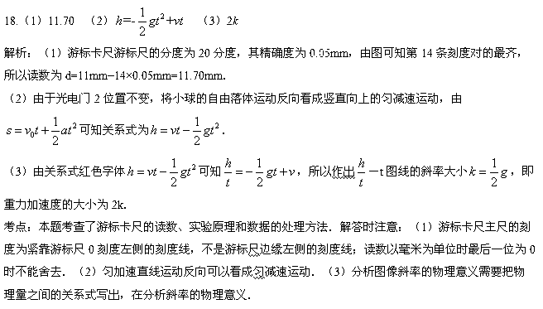19.【2014•湖南长沙市四所一中高三11月联考】用20分度的游标卡尺测量某物体的长度如图甲所示，可知其长度为________ mm；用螺旋测微器测量某圆柱体的直径如图乙所示，可知其直径为________ mm；
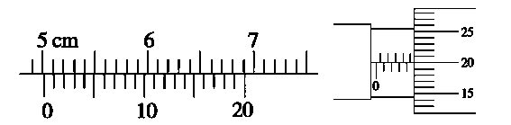甲 乙
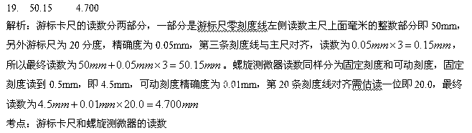20.【2013•湖南五市十校高三联考】图甲给出的是利用游标卡尺测量某一物体长度时的示数，此示数应为 mm．图乙给出的是利用螺旋测微器测量某一金属丝直径时的示数，此示数应为 mm．
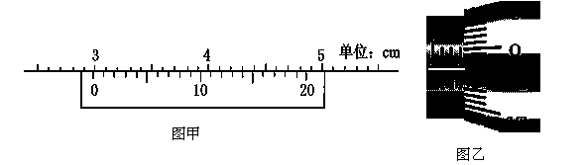
20. 29.70、3.470．
解析：游标卡尺的固定刻度读数为29mm，游标尺上第14个刻度游标读数为0.05×14mm=0.70mm，所以最终读数为：29.70mm；螺旋测微器的固定刻度读数为3mm，可动刻度读数为0.01×47.0mm=0.470mm，所以最终读数为：3.470mm．
考点：游标卡尺及螺旋测微器的读数。
21.【2014•江西奉新一中高三第二次月考】如图甲所示，万能角度尺是利用游标读数原理来直接测量工件角度或进行划线的一种角度量具，它有一个可转动的圆盘（即主尺）在圆盘的边缘标有表示圆心角的刻度，在圆盘的外侧有一个固定不动的圆弧状游标尺，如图乙所示，主尺上29⁰对应的弧长与游标上30个格对应的弧长相等，图乙中万能角度尺所测量的角度为 。
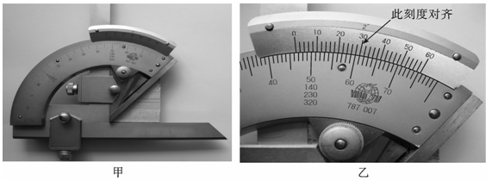
21. 46°30′
解析：从主尺上读得46⁰再从游示上恰好第15个格与下面对齐为，因此刻度为46°30′
考点：游标卡尺读数
22.【2014•江西赣州十二县市重点中学高三期中考试】下图为接在50Hz低压交流电源上的打点计时器，在纸带做匀加速直线运动时打出的一条纸带，图中所示的是每打5个点所取的记数点，但第3个记数点没有画出。由图数据可求得：
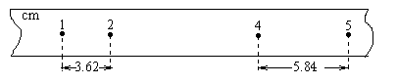
（1）该物体的加速度为 m/s²，
（2）第3个记数点与第2个记数点的距离约为 cm，
（3）打第2个计数点时该物体的速度为 m/s。
（4）如果当时电网中交变电流的频率是f=51Hz，而做实验的同学并不知道，那么加速度的测量值与实际值相比 （选填：偏大、偏小或不变）．
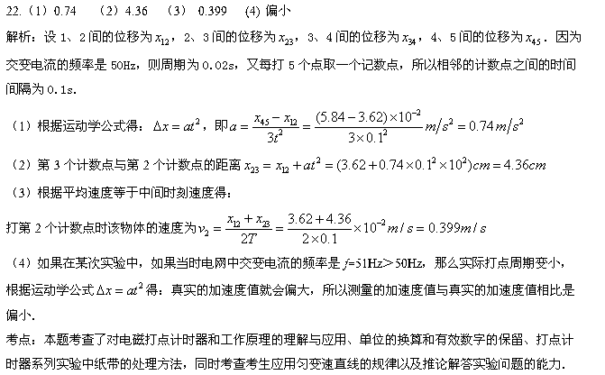23. 【2014•江西赣州十二县市重点中学高三期中考试】某同学将力传感器固定在小车上，然后把绳的一端固定在传感器拉钩上，用来测量绳对小车的拉力，探究在小车及传感器总质量不变时加速度跟它们所受拉力的关系，根据所测数据在坐标系中作出了如图所示的a－F图象．

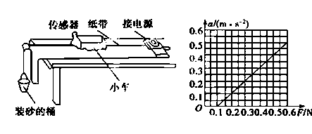

（1）图线不过坐标原点的原因是 ；
（2）本实验中是否仍需要砂和桶的总质量远小于小车和传感器的总质量______(填“是”或“否”)；
（3）由图象求出小车和传感器的总质量为________ kg.
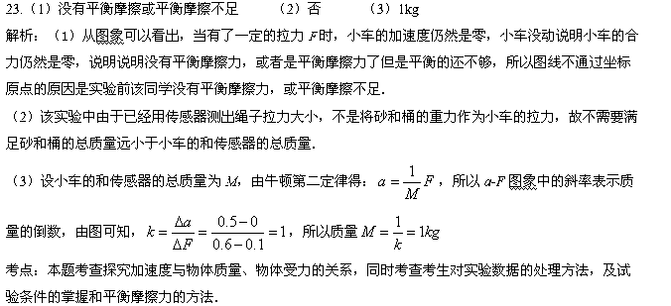24.【2014•江西南昌三中高三第二次月考】(4分)某同学使用游标为10个小等分刻度的游标卡尺测量一物体的尺寸，得到图中的游标卡尺的读数，由于遮挡，只能看到游标的后半部分，图中游标卡尺的读数为 mm；
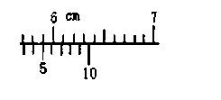
24. 54.5
解析： 从图可知：游标尺上第5个刻度与主吃上第59个刻度最对齐，
设游标卡尺读数为x,则 所以
考点：游标卡尺的原理
25.【2014•江西长治二中高三第二次月考】探究“牛顿第二定律”时，某小组设计双车位移比较法来探究加速度与力的关系。实验装置如下图所示，将两平行轨道并排放置在水平桌面上，两小车后的刹车线穿过尾端固定板，由安装在后面的刹车系统同时进行控制（未画出刹车系统）。通过改变砝码盘中的砝码来改变拉力大小。试回答下列问题：
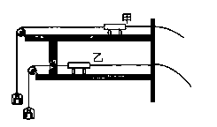
（1）通过比较两小车的位移来比较两小车的加速度大小，是因为位移与加速度的关系式为 。
（2）已知两车质量均为200g，实验数据如表中所示：
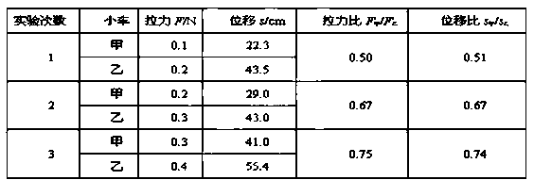
请回答下列问题：
①分析表中数据可得到结论： 。
②该装置中的刹车系统的作用是_________________________________。
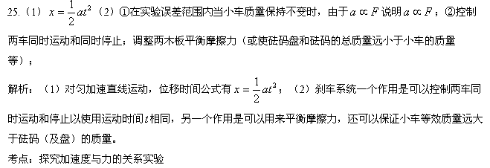26.【2014•陕西宝鸡金台区高三十月质量检测】为了“探究加速度与力、质量的关系”，请思考探究思路并回答下列问题：
（1）为了消除小车与水平木板之间摩擦力的影响应采取做法是___________
A．将不带滑轮的木板一端适当垫高，使小车在钩码拉动下恰好做匀速运动
B．将不带滑轮的木板一端适当垫高，使小车在钩码拉动下恰好做匀加速运动
C．将不带滑轮的木板一端适当垫高，在不挂钩码的情况下使小车恰好做匀速运动
D．将不带滑轮的木板一端适当垫高，在不挂钩码的情况下使小车恰好做匀加速运动
（2）在“探究加速度与力、质量关系”的实验中，得到一条打点的纸带，如图所示，已知相邻计数点间的时间间隔为T，且间距x₁、x₂、x₃、x₄、x₅、x₆已量出，则小车加速度的表达式为a=__________；实验中使用的电火花计时器使用 电源(填“直流”或“交流”)，工作电压 V.
A
B
C
D
E
F
G
x₁
x₂
x₃
x₄
x₅
x₆
（3）消除小车与水平木板之间摩擦力的影响后，可用钩码总重力代替小车所受的拉力，此时钩码m与小车总质量M之间应满足的关系为_______________；
（4）在“探究加速度与力的关系”时，保持小车的质量不变，改变小桶中砝码的质量，该同学根据实验数据作出了加速度a与合力F图线如图，该图线不通过坐标原点，试分析图线不通过坐标原点的原因．
答： ．
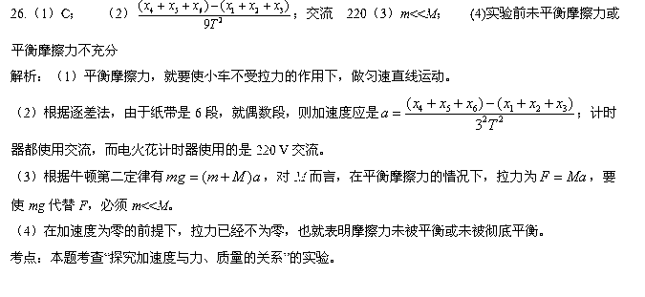

力学实验1（包括长度的测量）
全国新课标Ⅰ卷有其特定的命题模板，无论是命题题型、考点分布、模型情景等，还是命题思路和发展趋向方面都不同于其他省市的地方卷。为了给新课标全国卷考区广大师生提供一套专属自己的复习备考资料，物理解析团队的名校名师们精心编写了本系列资料。
本资料以全国新课标Ⅰ卷考区的最新名校试题为主，借鉴并吸收了其他省市最新模拟题中对全国新课标Ⅰ卷考区具有借鉴价值的典型题，优化组合，合理编排，极限命制。
备注：新课标Ⅰ卷专版所选试题和新课标Ⅱ卷专版所选试题不重复，欢迎同时下载使用。
1.【2014·湖南五市十校联考】某班级同学用如图（a）所示的装置验证加速度a和力F、质量m的关系。
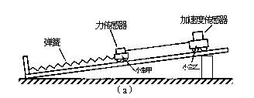
甲、乙两辆小车放在倾斜轨道上，小车甲上固定一个力传感器，小车乙上固定一个加速度传感器（可以测量乙在任意时刻的加速度大小），力传感器和小车乙之间用一根不可伸长的细线连接，在弹簧拉力的作用下两辆小车一起开始运动，利用两个传感器可以采集记录同一时刻小车乙受到的拉力和加速度的大小。
（1）下列关于实验装置和操作的说法中正确的是（ ）（多选）
（A）轨道倾斜是为了平衡小车甲受到的摩擦力
（B）轨道倾斜是为了平衡小车乙受到的摩擦力
（C）实验中，在小车乙向下运动的过程中均可采集数据
（D）实验中，只能在小车乙加速运动的过程中采集数据
（2）四个实验小组选用的小车乙（含力传感器）的质量分别为m₁=0.5kg、m₂=1.0kg、m₃=1.5kg和m₄=2.0kg，其中有三个小组已经完成了a-F图像，如图（b）所示。最后一个小组的实验数据如下表所示，请在图（b）中完成该组的a-F图线；
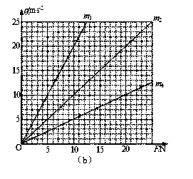
实验次数 | 1 | 2 | 3 | 4 | 5 | 6
拉力F（N） | 24.5 | 20.0 | 17.5 | 12.0 | 8.1 | 4.8
加速度a（m/s²） | 16.3 | 13.3 | 11.7 | 8.0 | 5.4 | 3.2

（3）在验证了a和F的关系后，为了进一步验证a和m的关系，可直接利用图（b）的四条图线收集数据，然后作图。请写出具体的做法：
①如何收集数据？______________________________________________________________；
②为了更直观地验证a和m的关系，建立的坐标系应以___________为纵轴：以___________为横轴。

【答案】 （1）BD（2）（如图）（3）在a-F图像上做一条垂直于横轴的直线，与四条图线分别有个交点，记录下四个交点的纵坐标a，分别与各图线对应的m组成四组数据。加速度a；质量的倒数1/m
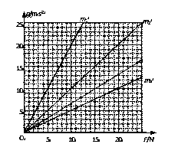
【解析】
试题分析: （1）本实验是研究小车乙的加速度a和力F、质量m的关系，所以轨道倾斜是为了平衡小车乙受到的摩擦力，故A错误，B正确;实验中，只能在小车乙加速运动的过程中采集数据，故C错误，D正确
故选BD
（2）根据描点法作出图象
（3）①在a-F图象上做一条垂直于横轴的直线，与四条图线分别有个交点，记录下四个交点的纵坐标a，分别与各图线对应的m组成四组数据．
②反比例关系不容易根据图象判定，而正比例关系容易根据图象判定，故应该建立小车加速度（a）与小车质量的倒数（$a=\frac{x_{3}+x_{4}−x_{1}−x_{2}}{4T^{2}}$）关系图象．
考点： 探究加速度与物体质量、物体受力的关系
2.【2014·湖南五市十校联考】某物体牵引穿过打点计时器的纸带运动，计时器每隔T=0.02s打出一点，从纸带上已测得连续8个时间间隔T 内的位移，如图所示
AB=5.62cm BC=5.23cm CD=4.85cm DE=4.47cm
EF=4.08cm FG=3.70cm GH=3.31cm HI=2.92cm
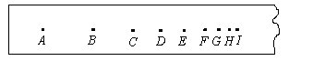
（1）打点计时器在打B点时的速度为 ，打H点时的速度为___________。
（2）若是匀变速直线运动，则物体的加速度a=_________m/s²（保留三位有效数字）。
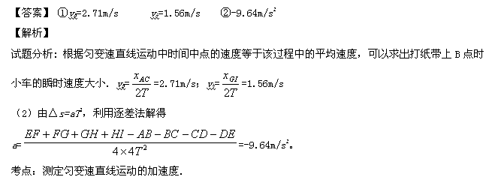3.【2014·汝城一中11月月考】用图甲所示的实验装置验证牛顿第二定律（交流电频率为50Hz）：
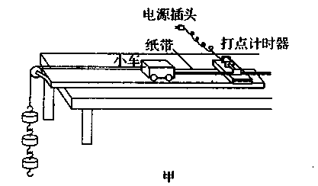
（1）如图乙所示是某同学通过实验得到的一条纸带，他在纸带上取A、B、C、D、E、F、G等7个计数点（每相邻两个计数点之间还有4个点没有画出），将毫米刻度尺放在纸带上。根据图乙可知，打下E点时小车的速度为____m/s．小车的加速度为____m／s²。（计算结果均保留两位有效数字）
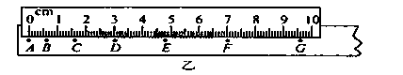
（2）另一同学在该实验中得到如下一组实验数据（表中F表示细线对小车的拉力，a表示小车的加速度）：
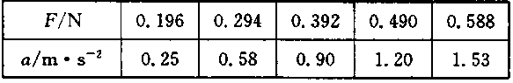
- 请在图丙所示的坐标系中画出a-F图线；
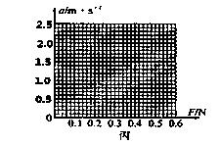
②根据图表分析，实验操作中存在的问题可能是__（填序号）
A、没有平衡摩擦力 B、平衡摩擦力时木板倾角过小
C、平衡摩擦力时木板倾角过大 D、小车质量太大
E、砂桶和砂的质量太大
【答案】 （1）0．20 0．40 （误差在0．02范围内均可得分）；（2） ①如图（图线作成折线或曲线均不能得分） ②AB
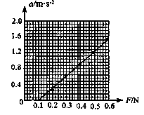

【解析】
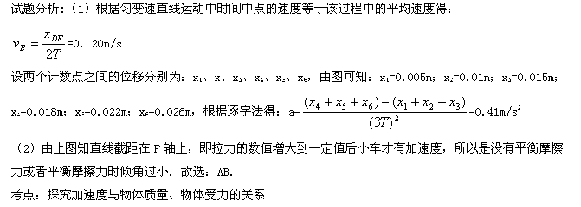4.【2014·湖南四县一中高三11月联考】用20分度的游标卡尺测量某物体的长度如图甲所示，可知其长度为________ mm；
用螺旋测微器测量某圆柱体的直径如图乙所示，可知其直径为________ mm；
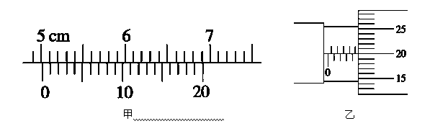
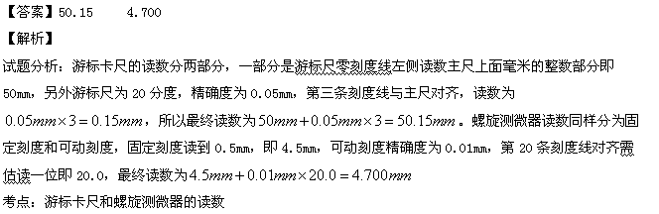5.【2014·西工大附中第一次适应性训练】测木块与长木板之间的动摩擦因数时，采用如图所示的装置，图中长木板水平固定。
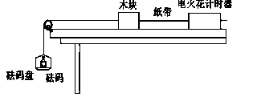
(1)实验过程中，电火花计时器应接在_____(选填“直流”或“交流”)电源上。调整定滑轮高度，使细线与长木板平行。
(2)已知重力加速度为g，测得木块的质量为M，砝码盘和砝码的总质量为m，木块的加速度为a，则木块与长木板间的动摩擦因数μ＝________。
(3)如下图所示，为木块在水平木板上带动纸带运动打出的一条纸带的一部分，0、1、2、3、4、5、6为计数点，相邻两计数点间还有4个打点未画出。从纸带上测出x₁＝3.20 cm，x₂＝4.52 cm，x₅＝8.42 cm，x₆＝9.70 cm。则木块加速度大小a＝_____ m/s²(保留两位有效数字)。
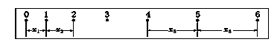
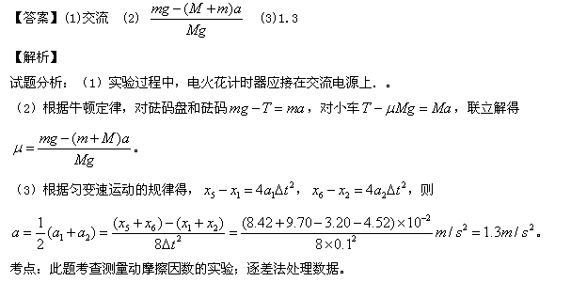
6.【2014·西工大附中第一次适应性训练】如图甲所示为测量电动机匀速转动角速度的实验装置，半径不大的圆形卡纸固定在电动机转轴上，在电动机的带动下匀速转动．在圆形卡纸的旁边垂直安装了一个改装了的电火花计时器．
(1)请将下列实验步骤按先后排序：________
A．使电火花计时器与圆形卡纸保持良好接触
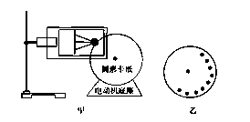
B．接通电火花计时器的电源，使它工作起来
C．启动电动机，使圆形卡纸转动起来
D．关闭电动机，拆除电火花计时器；研究卡纸上留下的一段痕迹(如图乙所示)，写出角速度ω的表达式，代入数据，得出ω的测量值。
(2)要得到ω的测量值，还缺少一种必要的测量工具，它是________．
A．秒表 B．毫米刻度尺 C．圆规 D．量角器
(3)写出角速度ω的表达式，并指出表达式中各个物理量的意义。
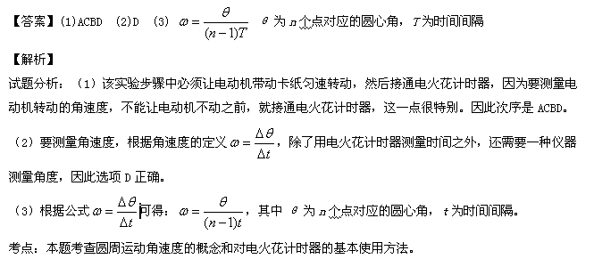7.【2013·西工大附中第四次适应性训练】（7分）某同学用如图所示装置“研究物体的加速度与外力关系”，他将光电门固定在气垫轨道上的某点B处，调节气垫导轨水平后，用重力为F的钩码，经绕过滑轮的细线拉滑块，每次滑块从同一位置A由静止释放，测出遮光条通过光电门的时间t。改变钩码个数，重复上述实验。记录的数据及相关计算如下表。
实验次数 | 1 | 2 | 3 | 4 | 5
F/N | 0.49 | 0.98 | 1.47 | 1.96 | 2.45
t/（ms） | 40.4 | 28.6 | 23.3 | 20.2 | 18.1
t²/（ms）² | 1632.2 | 818.0 | 542.9 | 408.0 | 327.6
 | 6.1 | 12.2 | 18.4 | 24.5 | 30.6
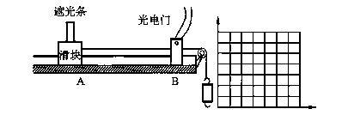
（1）为便于分析F与t的关系，应作出 的关系图象，并在如图坐标纸上作出该图线。
（2）由图线得出的实验结论是 。
（3）设AB间的距离为s，遮光条的宽度为d，请你由实验结论推导出物体的加速度与外力的关系 。
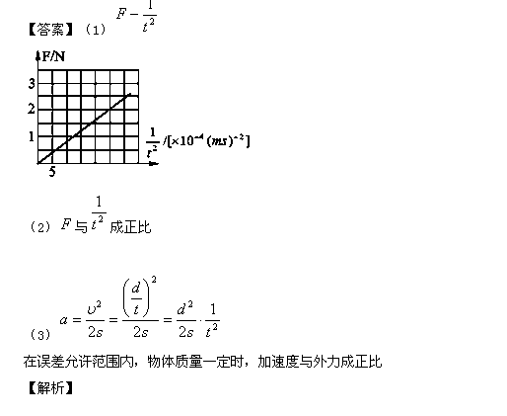
试题分析：（1）通过表中数据，大致看出与成正比，因此应作出图象。（2）所得的图线是一条直线，所以与成正比。（3）推导过程： 所以a与成正比，而与成正比，因此a与F成正比。在误差允许范围内，物体质量一定时，加速度与外力成正比
考点：研究物体的加速度与外力关系
8.【2013·西安铁一中国际合作学校高三上学期期末考试】某同学在做“探究小车速度随时间变化的规律”的实验时，打点计时器所用电源的频率是50 Hz，在实验中得到一条点迹清晰的纸带，他把某一点记作O，再每5个点选一个测量点，分别标以A、B、C、D、E和F，如下图所示．
(1)如果测得C、D两点相距2.70 cm，D、E两点相距2.90 cm，则在打D点时小车的速度是________m/s.
(2)该同学分别算出打各点时小车的速度，然后根据数据在v－t坐标系中描点(如图所示)，由此可求得小车的加速度a＝________m/s².
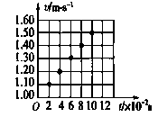
【答案】(1) 0.28 m/s (2)5 m/s²
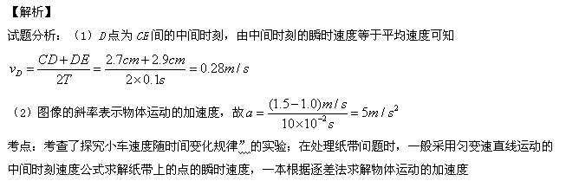9..【2014·西安一中高三第一学期期末试题】（2分）在测量长度的实验中某同学测量结果为3.240cm，请问该同学用的测量工具可能
是： 。
A．毫米刻度尺 B．精度为0.1mm的游标卡尺
C．精度为0.05mm的游标卡尺 D．精度为0.02mm的游标卡尺
E．螺旋测微器
【答案】CD
【解析】
试题分析：因3.240cm=32.40mm，最小刻度是毫米的刻度尺应估读到0.1mm，所以A错误；10分度的游标卡尺，小数点后面应该只有一位小数，所以B错误；20分度的游标卡尺，小数点后面应该是有2位小数，但最后一位小数必定是0或5，所以C正确；50分度的游标卡尺，小数点后是2位小数且最后一位小数可以是0、2、4、6、8，所以D正确；螺旋测微器应读到小数点后3位，所以E错误；
考点：长度的测量
10.【2014·山西高三四校联考】图甲所示是某同学探究小车加速度与力的关系的实验装置，他将光电门固定在水平轨道上的B点，用重物通过细线拉同一小车，每次小车都从同一位置A由静止释放。
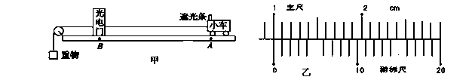
（1）若用游标卡尺测出遮光条的宽度d，如图乙所示，则d =_____cm；实验时将小车从图示位置由静止释放，由数字计时器读出遮光条通过光电门的时间Δt = 2.0×10⁻²s，则小车经过光电门时的速度为_____m/s；
（2）实验中可近似认为细线对小车的拉力与重物重力大小相等，则重物的质量m与小车的质量M间应满足的关系为_______；
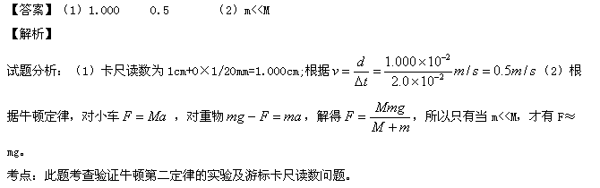11.【2014·新余高三上学期期末质检】在“长度的测量”实验中，调整游标卡尺两测脚间距离，主尺和游标的位置如图所示，此时卡尺两脚间狭缝宽度为_____mm；
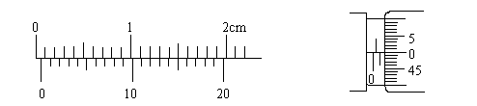
如图所示，螺旋测微器测出的金属丝的直径是_________mm．
【答案】0.65；1.500
【解析】
试题分析：卡尺读数为13×0.05mm=0.65mm；螺旋测微器测出的金属丝的直径是1.5mm+0×0.01mm=1.500mm
考点：游标卡尺及螺旋测微器的读数.
12.【2013·临川二中、上高二中高三联考】（6分）
（1）某同学在用螺旋测微器测定某薄片的厚度时，读数如图所示。可知该薄片的厚度d＝______mm。
（2）某同学用卡尺来测量工件的直径，读数如图所示。该工件的直径为d＝______ mm。
（3）某同学用多用电表按正确步骤测量一电阻阻值,如图,则这电阻值是_ Ω。如果要用此多用电表测量一个约20Ω的电阻，为了使测量比较精确,选择开关应选的欧姆挡是_ _。
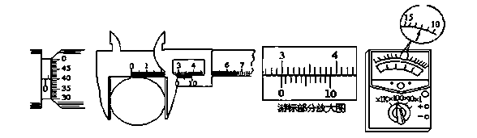
【答案】
【解析】
试题分析：薄片的厚度d＝0.5mm+0.01mm×40.0=0.900mm
工件的直径为d=29mm+0.1mm×8＝29.8mm
这电阻值是12.0×100Ω＝1200Ω
使用欧姆表测电阻为减小误差，应尽量使指针指在刻度盘中央附近，根据上一问知道刻度盘的中值约12左右，所以测量20Ω的电阻，应选倍率×1.
考点：本题考查仪器的使用。
13.【2013·湖南怀化高三期末】（4分）在探究牛顿第二定律实验中采用下图a的装置，通过改变重物的质量，利用计算机可得滑块运动的加速度a和所受拉力F的关系图像。他们在轨道水平和倾斜的两种情况下分别做了实验，得到了两条a-F图线，如图（b）所示。（g=10）
滑块和位移传感器发射部分的总质量m=_________kg；滑块和轨道间的动摩擦因数
μ= 。
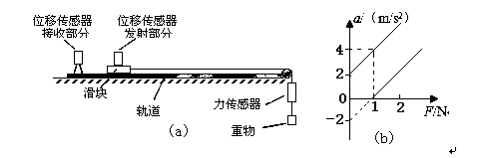
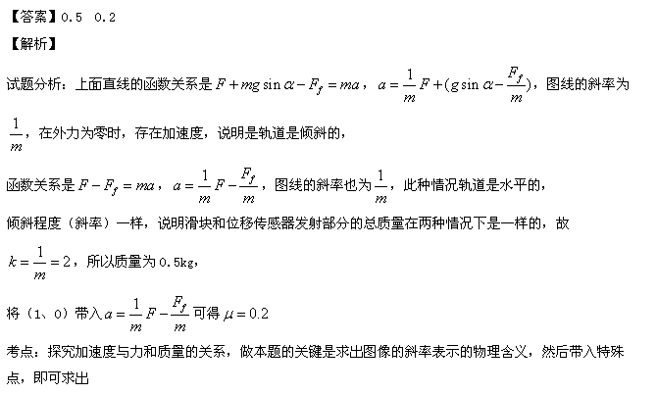14.【2014·怀化高三第一次调研】(6分)如图所示为“探究加速度与物体受力和质量的关系”实验装置图。图中A为小车，B为装有砝码的小盘，C为一端带有定滑轮的长木板，小车通过纸带与电火花打点计时器相连，计时器接50H_{Z}交流电。小车的质量为m₁，小盘(及砝码)的质量为m₂。
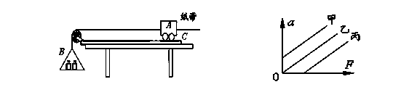
(1)为了消除小车与水平木板之间摩擦力的影响应采取的做法是__________
A．将木板不带滑轮的一端适当垫高，使小车在钩码盘拉动下恰好做匀速运动
B．将木板不带滑轮的一端适当垫高，使小车在钩码盘拉动下恰好做匀加速运动
C．将木板不带滑轮的一端适当垫高，使小车在不挂钩码盘的情况下恰好做匀速运动
D．将木板不带滑轮的一端适当垫高，使小车在不挂钩码盘的情况下恰好做匀加速运动
(2)实验时，某同学由于疏忽，遗漏了平衡摩擦力这一步骤，他据测量数据绘出得到的a- F图像可能是上图中的图线 ____________。(选填“甲”、“乙”、 “丙”)；为保证细绳对小车的拉力近似为小盘(及砝码)的重量，则要求m₁ m₂。（选填“远大于”、“等于”、 “远小于”。）
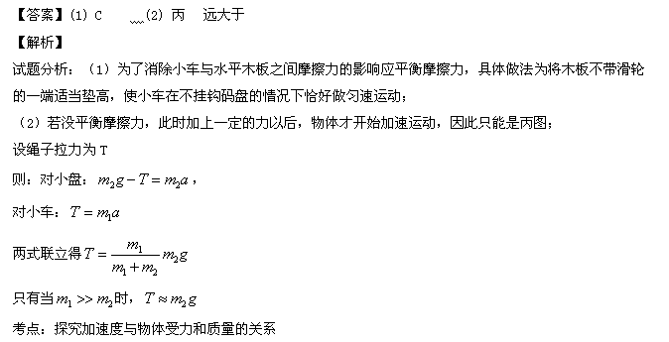15.【2014·桑植一中高三联考】测量小物块Q与平板P之间的动摩擦因数的实验装置如图所示。AB是半径足够大的光滑四分之一圆弧轨道，与水平固定放置的P板的上表面BC在B点相切，C点在水平地面的垂直投影为C’。重力加速度为g。实验步骤如下：
①用天平称出物块Q的质量m；
②测量出轨道AB的半径R、BC的长度L和CC’的长度h；
③将物块Q在A点从静止释放，在物块Q落地处标记其落地点D； ④重复步骤③，共做10次；
⑤将10个落地点用一个尽量小的圆围住，用米尺测量圆心到C’的距离s。
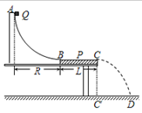
（1）、用实验中的测量量表示：
（I） 物块Q到达B点时的动能E_{KB}= ；
（II）物块Q到达C点时的动能E_{kc}= ；
（III）在物块Q从B运动到C的过程中，物块Q克服摩擦力做的功W_{f}= ；
（IV）物块Q与平板P之间的动摩擦因数u= 。
（2）、回答下列问题：
（I）实验步骤④⑤的目的是 。
（II）已知实验测得的u值比实际值偏大，其原因除了实验中测量的误差之外，其它的可能是 。（写出一个可能的原因即可）。
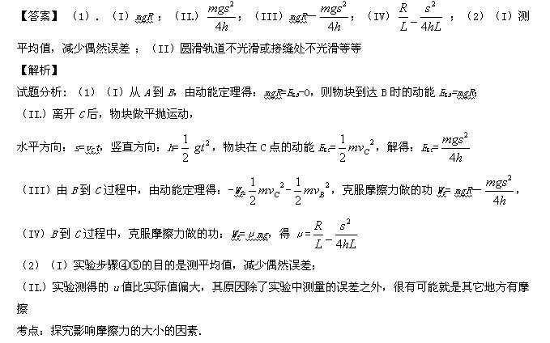16.【2013·西安一中第一学期期末考试题】（8分） 如图所示，为“用DIS（位移传感器、数据采集器、计算机）研究加速度和力的关系”的实验装置。
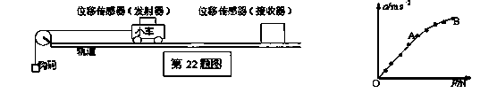
（1）在该实验中必须采用控制变量法，应保持___________不变，用钩码所受的重力大小作为___________，用DIS测小车的加速度。
（2）改变所挂钩码的数量，多次重复测量。在某次实验中根据测得的多组数据可画出a-F关系图线（如右图所示）。分析此图线OA段可得出的实验结论是____________________。
（3）此图线的AB段明显偏离直线，造成此误差的主要原因是（ ）（单选题）
A．小车与轨道之间存在摩擦 B．导轨保持了水平状态
C．所挂钩码的总质量太大 D．所用小车的质量太大

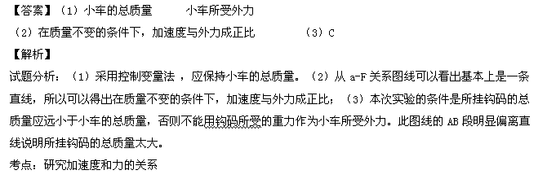

专题18 力学实验1（包括长度的测量）（解析版）
全国新课标Ⅰ卷有其特定的命题模板，无论是命题题型、考点分布、模型情景等，还是命题思路和发展趋向方面都不同于其他省市的地方卷。为了给新课标全国卷考区广大师生提供一套专属自己的复习备考资料，物理解析团队的名校名师们精心编写了本系列资料。
本资料以全国新课标Ⅰ卷考区的最新名校试题为主，借鉴并吸收了其他省市最新模拟题中对全国新课标Ⅰ卷考区具有借鉴价值的典型题，优化组合，合理编排，极限命制。
备注：新课标Ⅰ卷专版所选试题和新课标Ⅱ卷专版所选试题不重复，欢迎同时下载使用。
1.【2013·新洲一中等三校高三联考】用如图所示装置做“探究物体的加速度跟力的关系”的实验。实验时保持小车质量0.4kg不变，用小车和绳子之间的力传感器测出绳子对小车的拉力作为小车受到的合力，用打点计时器和小车后端拖动的纸带测出小车运动的加速度。
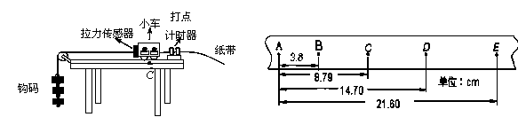
①实验时滑轮右边的绳子 ，钩码质量 （填写：“可以等于”或者“应该远小于”）小车的质量。
②图乙为实验中打出的一条纸带的一部分，从比较清晰的点迹起，在纸带上标出了连续的5个计数点A、B、C、D、E，相邻两个计数点之间都有4个点迹没有标出，测出各计数点到A点之间的距离，如图乙所示。已知打点计时器接在频率为50Hz的交流电源两端，用逐差法测此实验中小车运动中受到的合力
F= N。（结果保留两位有效数字）
【答案】①应该与长木板平行 可以等于 ②0.40
【解析】
试题分析：（1）为保持小车所受的拉力为恒力，滑轮右边的绳子应该与长木板平行，拉力的大小由力传感器测出，所以钩码质量可以等于小车的质量。（2）打点计时器的打点周期为T=0.1s，小车加速度为$a=\frac{x_{3}+x_{4}−x_{1}−x_{2}}{4T^{2}}$=1.00m/s²，所以F=ma=0.40N
考点：本题考查了“探究物体的加速度跟力的关系”的实验的操作和数据的处理问题。
2.【2014·武汉新洲区高三期末检测】（6分）某实验小组应用如图甲所示装置“探究加速度与物体受力的关系”，已知小车的质量为M，砝码及砝码盘的总质量为m，所使用的打点计时器所接的交流电的频率为50 Hz．实验步骤如下：
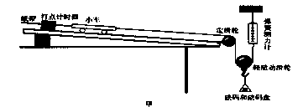
A．按图甲所示，安装好实验装置，其中与定滑轮及弹簧测力计相连的细线竖直；【来源：全,品…中&高*考+网】
B．调节长木板的倾角，轻推小车后，使小车能沿长木板向下匀速运动；
C．挂上砝码盘，接通电源后，再放开小车，打出一条纸带，由纸带求出小车的加速度；
D．改变砝码盘中砝码的质量，重复步骤C，求得小车在不同合力作用下的加速度．
根据以上实验过程，回答以下问题：
（1）对于上述实验，下列说法正确的是 ．
A．小车的加速度与砝码盘的加速度大小相等
B. 弹簧测力计的读数为小车所受合外力
C．实验过程中砝码处于超重状态
D．砝码和砝码盘的总质量应远小于小车的质量
（2）实验中打出的一条纸带如图乙所示，由该纸带可求得小车的加速度为 m／s²．（结
果保留2位有效数字）
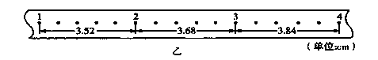
（3）由本实验得到的数据作出小车的加速度a与弹簧测力计的示数F的关系图像（见上图），与本实验相符合是____________．
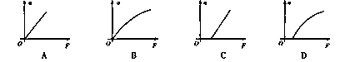【来源：全,品…中&高*考+网】
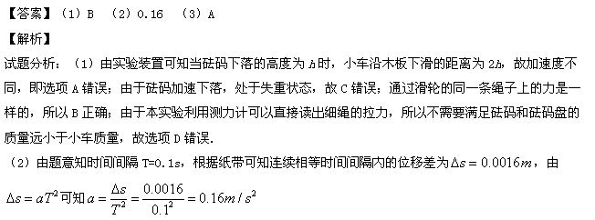（3）物体运动的加速度和受到的合外力成正比，故A正确．
考点：本实验是“探究加速度与物体受力的关系”变形实验，其实验原理相同只不过是在测量合外力的方式有所变化，但还是通过原来实验的原理、方法步骤及数据处理方法来解答实验问题，所以要求同学们必须深刻理解原实验的原理等内容，再根据其变化解答题目．
3.【2013·武汉武昌区高三期末调研】（6分）（1）（3分）在“探究弹力和弹簧伸长量之间的关系”的实验中，以下说法正确的是
A．弹簧被拉伸时，不能超出它的弹性限度
B．用悬挂钩码的方法给弹簧施加拉力时，应竖直悬挂弹簧，挂在弹簧下端的钩码应处于静止状态
C．用直尺测得弹簧的长度即为弹簧的伸长量
D．用几个不同的弹簧，分别测出它们所受的拉力与伸长量，可得出拉力与伸长量之比相等
（2）（3分）某同学做“探究弹力和弹簧伸长量之间的关系”的实验，他先把弹簧秤放在水平桌面上使其自然伸展，用直尺测出其长度L₀，再把弹簧竖直悬挂起来，挂上钩码，平衡后测出其长度L，令x=L—L₀。改变钩码数，进行多次测量，用F表示弹簧下端受到的钩码的拉力，则如下所示的F-x图线，你认为符合实际情况的是（ ）
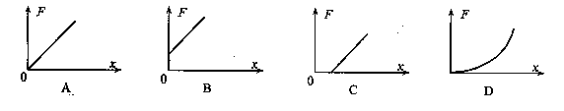

【答案】（1）AB （2）C
【解析】
试题分析：（1）试验时弹簧被拉伸的长度不能超出它的弹性限度，A正确；要使弹簧的弹力等于砝码重力的大小，应竖直悬挂弹簧，且要使弹簧下端的钩码处于静止状态，B正确；弹簧的伸长量等于弹簧的长度减去弹簧的原长，C错误；不同的弹簧的劲度系数不同，所以拉力与伸长量之比不相等，D错误。
（2）因为是把弹簧秤放在水平桌面上测得的弹簧的原度，再把弹簧竖直悬挂起来后，由于重力的作用，弹簧的长度会增大，所以图线应出现x轴上的截距，C正确，ABD错误。
考点：本题考查了“探究弹力和弹簧伸长量之间的关系”的实验的注意事项
4.【2013·黄梅一中高三适应训练】某同学利用图甲的实验装置来验证机械能守恒定律
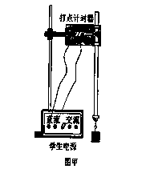
（1）该同学开始实验时情形如图甲所示，接通电源释放纸带。
请指出该同学在实验操作中存在的两处明显错误或不当的地方：
① ；② 。
（2）该同学经修改错误并正确操作研究从静止开始下落的物体所受阻力的情况，得到如图所示的纸带（A、B、C、D、E均为相邻的打点），测出A、C间的距离为14.77cm，点C、E间的距离为16.33cm。已知当地重力加速度为10m/s²，重锤质量为m=1.0kg，设重锤所受阻力大小不变。在从A下落到E的过程中，阻力大小为 N（保留两位有效数字）。（已知电源的频率为50HZ）
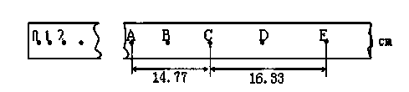
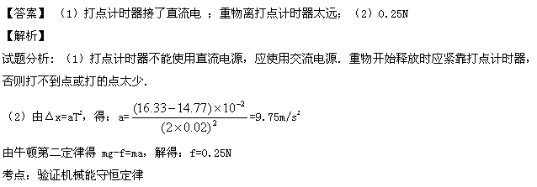5.【2014·黄冈高三上学期期末考试】（6分）在做“验证力的平行四边形定则”实验中，需要将橡皮条的一端固定在水平木板上，先用一个弹簧秤拉橡皮条的另一端到某—点（结点）并记下该点的位置；再将橡皮条的另一端系两根细绳，细绳的另一端都有绳套，用两个弹簧秤分别勾住绳套，并互成角度地拉橡皮条。
（1）某同学认为在此过程中必须注意以下几项，其中正确的是（ ）
A．在使用弹簧秤时要注意使弹簧秤与木板平面平行
B．两根细绳必须等长
C．橡皮条应与两绳夹角的平分线在同一直线上
D．在用两个弹簧秤同时拉细绳时要注意使两个弹簧秤的读数相等
E．在用两个弹簧秤同时拉细绳时必须将橡皮条的结点拉到用一个弹簧秤拉时记下的结
点位置
（2）某同学在坐标纸上画出了如图所示的两个已知力F₁和F₂，图中小正方形的边长表示2N ，两力的合力用F 表示，F₁、F₂与F 的夹角分别为θ₁和θ₂，关于F ₁、F ₂与F、θ₁和θ₂关系正确的有（ ）
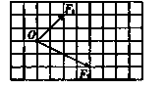
A．F₁=4 N B．F = 12 N C．θ₁=45° D．θ₁＜θ₂
【答案】（1）AE （2）BC
【解析】
试题分析：实验时两根细绳不必等长，橡皮条与两绳夹角的平分线可以不在同一直线上，拉细绳时两个弹簧秤的读数可以不等，选项BCD错误；由图可知，F₁=4N，θ₁=45°，θ₁>θ₂。以F₁、F₂为邻边作平行四边形，其对角线表示合力F，F = 12 N。所以选项BC正确。
考点：验证力的平行四边形定则
6.【2013·黄冈高三6月适应考试】（5分）某探究学习小组的同学欲“探究小车动能变化与合外力对它做功的关系”，在实验室设计了一套如图所示的装置，图中A为小车，B为打点计时器，C为弹簧测力计，P为小桶（内有沙子），M是一端带有定滑轮的足够长水平放置的木板.
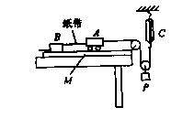

（1）要顺利完成该实验，除图中实验仪器和低压交流电（含导线）外，还需要的两个实验仪器是________、_________.
（2）小组中一位成员在完成该实验时发现系统摩擦力对实验结果影响较大，请你帮助该同学设计一种测出系统摩擦力大小的方法.
________________________________________________________________________
________________________________________________________________________
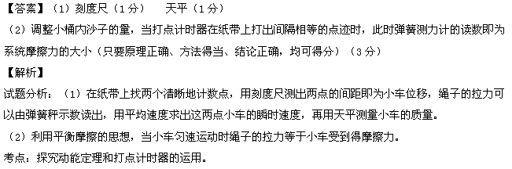7.【2013·黄冈高三上学期期末考试】（5分）借助计算机，力传感器的挂钩与其它物体间的弹力大小能够在屏幕上显示出来。为了探究最大静摩擦力的大小跟哪些因素有关，某同学在老师的指导下做了一系列实验：将滑块平放在长木板上，用力传感器沿长木板水平拉滑块，改变拉力直到将滑块拉动；再在长木板上铺上毛巾，并在滑块上放上砝码，重复前一个过程，得到的图线分别如图甲、乙所示。
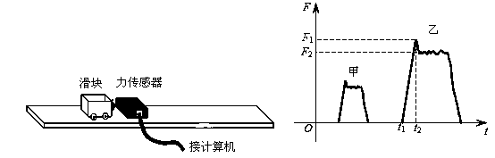
（1）由图乙知：在t₁~ t₂这段时间内，滑块的运动状态是 （填“运动”或“静止”），滑块受到的最大静摩擦力为 （填“F₁”或“F₂”）。
（2）结合甲、乙两图， （填“能”或“不能”）得出最大静摩擦力与两物体接触面的粗糙程度和接触面的压力均有关的结论。
【答案】（1）静止 ， F₁ ，（2） 不能
【解析】
试题分析：（1）据题意，当拉力从0增加过程中，静摩擦力也从0增加，当拉力大于最大静摩擦力时，滑块才会运动，故在时间t₁~ t₂内，滑块处于静止状态，且据图像可知在拉力等于F₁时滑块即将运动，则最大静摩擦力等于F₁。（2）乙图的最大静摩擦力比之前增加了，当究竟是与接触面有关还是与压力有关则无法判断，故不能得出。
考点：本题考查静摩擦力。
8.【2014·湖北重点中学高三联考】（6分）如图所示是某同学做“研究匀变速直线运动”实验时获得的一条纸带。打点计时器电源频率为50Hz。A、B、C、D、E、F、G是纸带上7个连续的点，F点由于不清晰而未画出。F点的速度v =______m/s，加速度a=__________m/s²（结果均保留两位有效数字）。
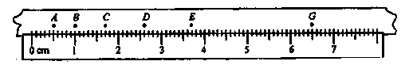
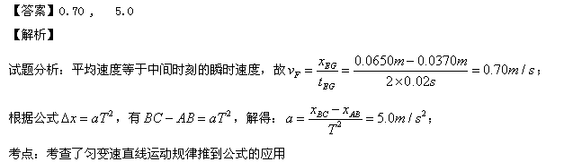9.【2014·河南周口中英文学校高三月考】图1为验证牛顿第二定律的实验装置示意图.图中打点计时器的电源为50Hz的交流电源，打点的时间间隔用Δt表示.在小车质量M未知的情况下，某同学设计了一种方法用来研究“在外力一定的条件下，物体的加速度与其质量间的关系”.
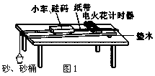
（1）完成下列实验步骤中的填空：
①平衡小车所受的阻力：撤去砂和砂桶，调整木板右端的高度，用手轻拨小车，直到打点计时器打出一系列 ▲ 的点.
②按住小车，在左端挂上适当质量的砂和砂桶，在小车中放入砝码.
③打开打点计时器电源,释放小车,获得带有点迹的纸带,在纸带上标出小车中砝码的质量m.
④按住小车，改变小车中砝码的质量，重复步骤③.
⑤在每条纸带上清晰的部分，每5个间隔标注一个计数点.测量相邻计数点的间距s₁，s₂，….求出与不同m相对应的加速度a.【来源：全,品…中&高*考+网】
⑥以砝码的质量m为横坐标，为纵坐标，在坐标纸上做出-m关系图线.若加速度与小车和砝码的总质量成反比，则与m应成 ▲ 关系（填“线性”或“非线性”）.
（2）完成下列填空：
①本实验中，为了保证在改变小车中砝码的质量时，小车所受的拉力近似不变，悬挂砂和砂桶的总质量应满足的条件是 ▲ .
②如图2所示是该同学在某次实验中利用打点计时器打出的一条纸带，A、B、C、D是该同学在纸带上选取的连续四个计数点.该同学用刻度尺测出AC间的距离为S_{Ⅰ}，测出BD间的距离为S_{Ⅱ}.a可用S_{Ⅰ}、S_{Ⅱ}和Δt（打点的时间间隔）表示为a= ▲ .
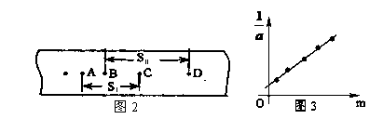
③图3为所得实验图线的示意图.设图中直线的斜率为k，在纵轴上的截距为b，若牛顿定律成立，则小车受到的拉力为 ▲ ，小车的质量为 ▲ .
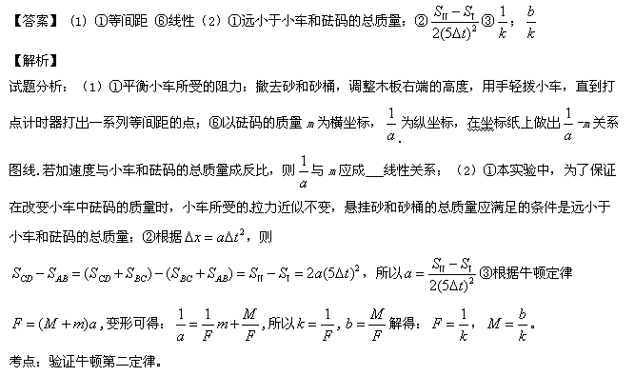10.【2014·河南中原名校上学期联考】（10分）某兴趣小组用如图12所示的装置探究薄布料的阻力对小车运动的影响，他们将长木板置于水平桌面上，并在长木板的右半部分平整地铺上一块该布料，将其左端适当垫高，将小车以适当的初速度释放后，用打点计时器记录小车的运动情况。通过反复调整木板左端的高度，他们得到一系列打上点的纸带，并最终选择了如图所示的一条纸带（附有刻度尺）进行测量。取打点计时器的电源频率为50Hz，重力加速度g＝10m／s²。
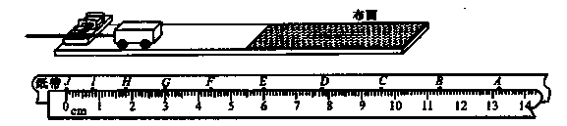
（1）根据刻度尺的示数可以判断，小车在A、E两点间做__________运动，在E、J两点间做______________运动。E、J两点间的加速度大小为__________m／s²，J点对应的小车速度为_____________m／s。
（2）该兴趣小组测出长木板左端与桌面间的高度差为4cm，木板长度为80cm，则小车在布料上运动时的阻力与在木板上运动时的阻力之比为_________________。
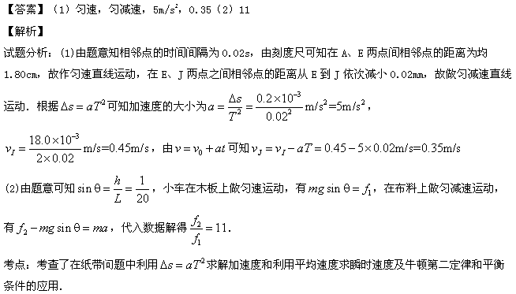11.【2014·河南中原名校上学期联考】（8分）某同学学过平抛运动后，利用平抛运动知识测量某水平喷水口的流量Q（Q＝Sv，S为出水口的横截面积，v为出水口的水速），方法如下：
（1）先用游标卡尺测量喷水口的内径D。如下图11所示，A、B、C、D四个图中，测量方式正确的是______________________。
（2）正确测量得到的结果如图11中的游标卡尺所示，由此可得喷水口的内径D＝________cm。

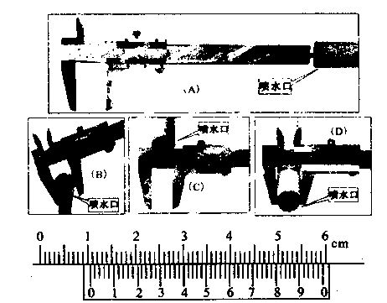
（3）打开水阀，让水从喷水口水平喷出，稳定后测得落地点距喷水口水平距离为x，竖直距离为y，则喷出的水的初速度v₀＝___________（用x，y、g表示）。
（4）根据上述测量值，可得水管内水的流量Q＝__________（用D、x、y、g表示）
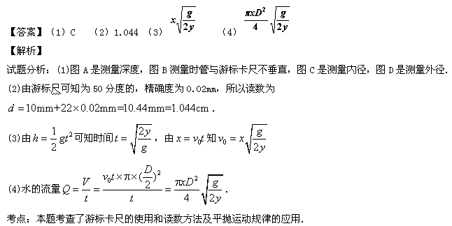12.【2014·郑州高三第一次质量预测】(3分)如图所示，某同学在做“研究匀变速直线运动”的实验中，由打点计时器得到表示小车运动过程的一条清晰纸带，纸带上两相邻计数点的时间间隔为$\frac{1}{t^{2}}$，其中$a=\frac{v^{2}}{2x}=\frac{d^{2}}{2{\text{xt}}^{2}}$，$\frac{1}{t^{2}}$，$v=\frac{x_{1}+x_{2}}{2T}≈0\text{.}\text{74}$，$a=\frac{(x_{6}+x_{5}+x_{4})−(x_{1}+x_{2}+x_{3})}{9T^{2}}=0\text{.}\text{63}$，，则打A点时小车的瞬时速度大小是 m／s，计算小车运动的加速度的表达式为 ．加速度大小是 m／s。。(计算结果保留两位有效数字)
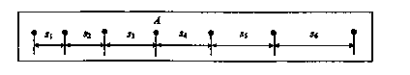
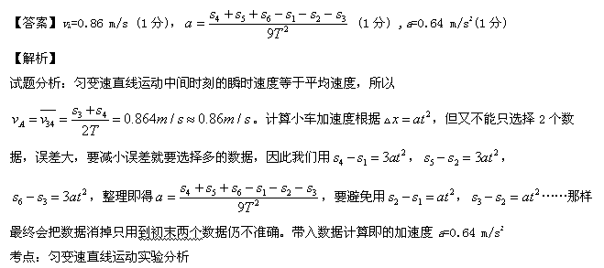13.【2014·郑州高三第一次质量预测】(4分)某学生用螺旋测微器在测定某一金属丝的直径时，测得的结果如图甲所示，则该金属丝的直径d= mm。另一位学生用标有20等分刻度的游标卡尺测一工件的长度，测得的结果如图乙所示，则该工件的长度L= mm。
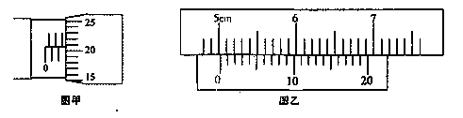
【答案】2.705 50.15
【解析】
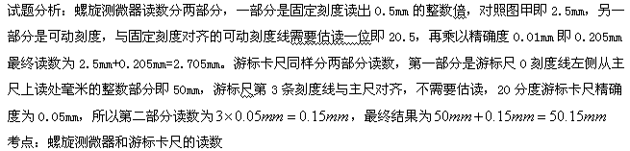14.【2014·河南实验中学高三上学期物理】(12分)物理小组在一次探究活动中测量滑块与木板之间的动摩擦因数。实验装置如图，一表面粗糙的木板固定在水平桌面上，一端装有定滑轮；木板上有一滑块，其一端与电磁打点计时器的纸带相连，另一端通过跨过定滑轮的细线与托盘连接。打点计时器使用的交流电源的频率为50 Hz。开始实验时，在托盘中放入适量砝码，滑块开始做匀加速运动，在纸带上打出一系列小点。
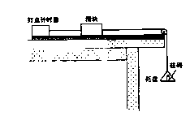
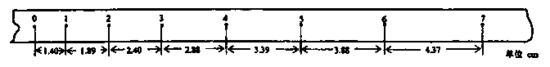
（1）上图给出的是实验中获取的一条纸带的一部分：0、1、2、3、4、5、6、7是计数点，每相邻两计数点间还有4个连续的点未标出，计数点间的距离如图所示。根据图中数据计算的加速度a= (保留三位有效数字)。
(2)为测量动摩擦因数，下列物理量中还应测量的有 。（填入所选物理量前的字母）
A. 滑块运动的时间t B.木板的质量m₁
C.滑块的质量m₂ D.托盘和砝码的总质量m₃
（3）滑块与木板间的动摩擦因数= （用被测物理量的字母表示，重力加速度为g）
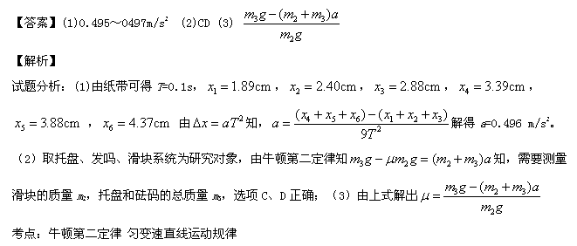15.【2014·河南实验中学高三上学期物理】（4分）下列有关实验的描述中，正确的是
A．在“验证力的平行四边形定则”实验中，用两弹簧秤同时拉细绳时，细绳之间的夹角应为90°
B．在“探究弹簧弹力与其伸长量”关系的实验中，作出弹力和弹簧长度的图象也能求出弹簧的劲度系数
C．在“恒力做功与动能改变的关系”的实验中，放小车的长木板应该尽量使其水平
D．在“验证机械能守恒定律”的实验中，必须由求出打某点时纸带的速度
【答案】B
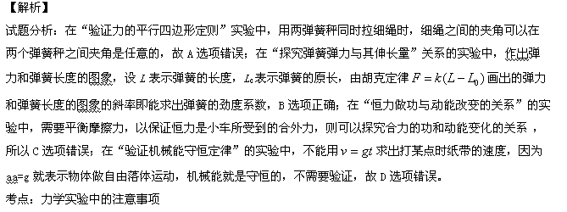16.【2014·开封高三第一次模拟】今年6月7日虎门大桥撞船事故后，全国交通部门加强了对国内各种大桥的检测与维修．某校研究性学习小组的同学们很想知道每根长50m·、横截圆面积为400的新悬索能承受的最大拉力。由于悬索很长．抗断拉力又很大．直接测量很困难．同学们则取来了同种材料制成的样品进行实验探究。由胡克定律可知．在弹性限度内．弹簧的弹力F与形变量x成正比．其比例系数与弹簧的长度、横截面积及材料有关。因而同学们猜想．悬索可能也遵循类似的规律。
（1）同学们准备和《探究弹簧弹力与弹簧伸长量之间关系》的实验一样将样品竖直悬挂．再在其下端挂上不同重量的重物．来完成本实验。但有同学说悬索的重力是不可忽略的．为了避免悬索所受重力对实验的影响．你认为可行的措施应该足： 。
（2）同学们通过游标卡尺测样品的直径来测定其截面积．某次测量的结果如图所示．则该样品的直径为 cm。
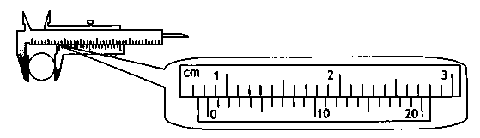
（3）经过同学们充分的讨沦．不断完善实验方案．最后实验取得数据如下
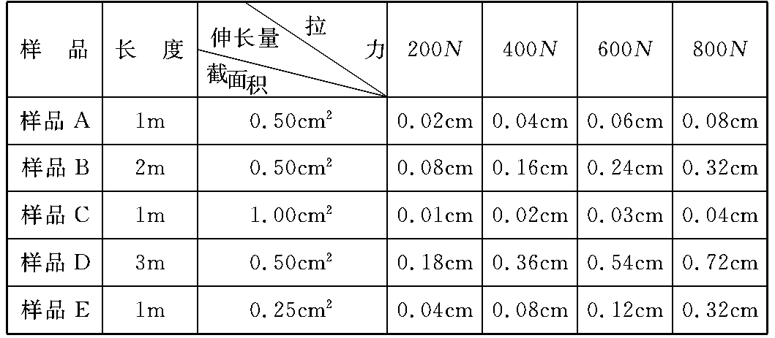
分析样品C的数据可知，其所受拉力 （单位N）与伸长量x（单位m）遵循的函数关系式是
②对比各样品的实验数据可知．悬索受到的拉力与悬索的伸长量成正比．其比例系数与悬索长度的 成正比、与悬索的横截面积的大小成正比；
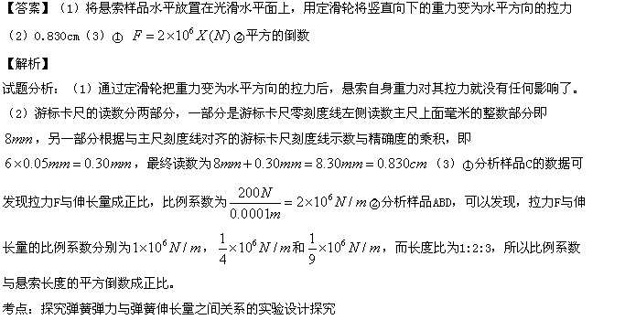17.【2014·长葛市第三实验高中第三次考试】如图，为测量作匀加速直线运动小车的加速度，将宽度均为b的挡光片A、B固定在小车上，测得二者间距为d。
(1)当小车匀加速经过光电门时，测得两挡光片先后经过的时间和，则小车加速度 。
(2)为减小实验误差，可采取的方法是( )
(A)增大两挡光片宽度 (B)减小两挡光片宽度 (C)增大两挡光片间距 (D)减小两挡光片间距
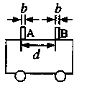
【答案】（1）（2）BC
【解析】
试题分析：（1）当小车匀加速经过两个光电门时的速度分别为：，，根据，解得；（2）为减小实验误差，可采取的方法是：减小两挡光片宽度，增大两挡光片间距d,选项BC正确。
考点：测量匀加速直线运动小车的加速度。
18.【2014·长葛市第三实验高中第三次考试】（1）打点计时器所用电源为___，当电源频率为50Hz，每隔 s打一个点，实验时放开纸带与接通电源的先后顺序是先 。
（2）某同学在测定匀变速直线运动的加速度时，得到了几条较为理想的纸带，他已在每条纸带上按每5个点取好一个计数点，即两计数点之间的时间间隔为0.1s，依打点先后编为0，1，2，3，4，5。由于不小心，几条纸带都被撕断了，如图所示，请根据给出的A、B、C、D四段纸带回答：
在B、C、D三段纸带中选出从纸带A上撕下的那段应该是____，打A纸带时，物体的加速度大小是___m/s²。
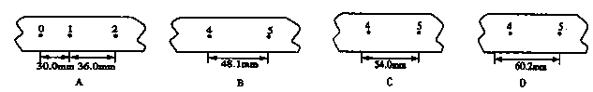【答案】(1) 交流电；0.02；接通电源后释放纸带 (2) C; 0.6
【解析】
试题分析：（1）打点计时器所用电源为交流电，当电源频率为50Hz，每隔0.02s打一个点，实验时放开纸带与接通电源的先后顺序是先接通电源后释放纸带。
(2)根据，在A纸带中，则，所以，所以在B、C、D三段纸带中选出从纸带A上撕下的那段应该是C，打A纸带时，物体的加速度大小是。
考点：测定小车的加速度。
19.【2014·唐山高三12份月考】物理实验小组利用如图所示的自制实验装置进行探究实验.沿竖直墙面固定一根刻度尺，使刻度尺的零刻度与水平地面重合;在墙上，距离地面L的P点固定一小定滑轮，用一根轻质尼龙丝线绕过定滑轮，两端拴接质量不等的两个物体A、B.开始时，将两物体处于相等高度位置，丝线绷直；通过刻度尺，记录A、B两物体距离地面的高度为h；然后，同时由静止释放A、B物体，较重的A物体竖直下落与地面相碰后静止，较轻的B物体仍向上运动，观察B物体所能到达的最大高度为H=2.5h，并记录下来
①根据上述测量的物理量可计算A、B两物体质量之比$m_{A}:m_{B}=$
②用天平测量两物体质量，所得A、B两物体质量之比，与上述①所得数据略有差距，试分析造成误差的原因
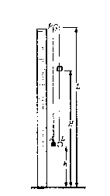
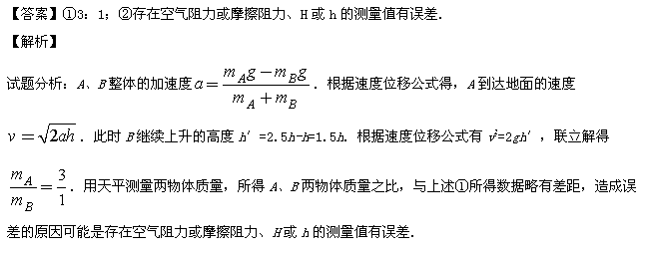考点：牛顶第二定律。
20.【2013·保定高三上学期调研】探究《加速度与力、质量的关系》的实验中：
(1) 用到的最某本物理方法是_____________
(2) 在找“加速度与力的关系”时，实验的基本思路是______；
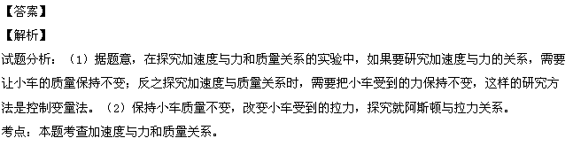21.【2014·衡水高三第四次调研】某实验小组用如图甲所示的装置测量木块与木板间的动摩擦因数μ，提供的器材有：带定滑轮的长木板，打点计时器，交流电源，木块，纸带，米尺，8个质量均为20g的钩码以及细线等。实验操作过程如下：
A．长木板置于水平桌面上，带定滑轮的一端伸出桌面，把打点计时器固定在长木板上并与电源连接，纸带穿过打点计时器并与木块相连，细线一端与木块相连，另一端跨过定滑轮挂上钩码，其余钩码都叠放在木块上；
B．使木块靠近打点计时器，接通电源，释放木块，打点计时器在纸带上打下一系列点，记下悬挂钩码的个数n ；
C．将木块上的钩码逐个移到悬挂钩码端，更换纸带，重复实验操作B；
D．测出每条纸带对应木块运动的加速度a，实验数据如表乙所示。
根据表乙数据，在图丙中作出a-n图象；由图线得到μ=_____________(g=9.8m/s²)，还可求的物理量是___________________(只需填写物理量名称)。
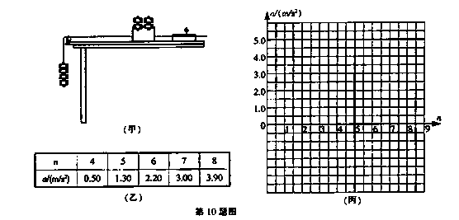
【答案】图线如下；0.31；木块的质量。
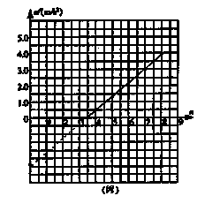
【解析】
试题分析：由牛顿第二定律可知：$\frac{1}{t^{2}}$，解得$v=\frac{x_{1}+x_{2}}{2T}≈0\text{.}\text{74}$，由图线纵轴截距可求得$a=\frac{(x_{6}+x_{5}+x_{4})−(x_{1}+x_{2}+x_{3})}{9T^{2}}=0\text{.}\text{63}$。木块质量M可由图线斜率求得。
考点：牛顿运动定律的应用、力学实验
22.【2014·河北冀州中学高三期中考试】(6分)如图甲所示是某同学探究加速度与力的关系的实验装置。他在气垫导轨上安装了一个光电门B，滑块上固定一遮光条，滑块用细线绕过气垫导轨左端的定滑轮与力传感器相连，传感器下方悬挂钩码，每次滑块都从A处由静止释放.
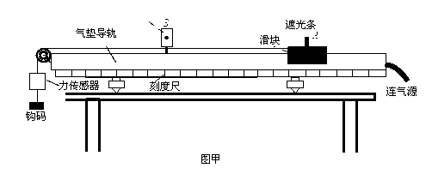
（1）该同学用游标卡尺测量遮光条的宽度d，如图乙所示，则d= mm.
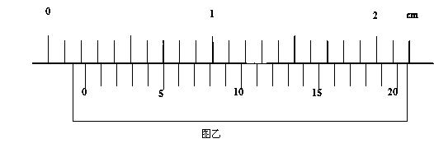
图乙
1
0
2
0
5
10
15
20
cm
（2）下列不必要的一项实验要求是 .（请填写选项前对应的字母）
A．应使A位置与光电门间的距离适当大些
B．应将气垫导轨调节水平
C．应使细线与气垫导轨平行
D．应使滑块质量远大于钩码和力传感器的总质量
（3）实验时，将滑块从A位置由静止释放，由数字计时器读出遮光条通过光电门B的时间t，若要得到滑块的加速度，还需要测量的物理量是 ；
（4）改变钩码质量，测出对应的力传感器的示数F和遮光条通过光电门的时间t，通过描点作出线性图象，研究滑块的加速度与力的关系，处理数据时应作出 图象。
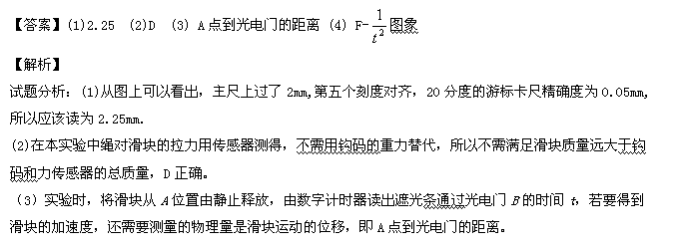（4）加速度为$a=\frac{v^{2}}{2x}=\frac{d^{2}}{2{\text{xt}}^{2}}$，所以要研究滑块的加速度与力的关系，处理数据时应作出F-$\frac{1}{t^{2}}$图象
考点：本题考查了验证牛顿第二定律的实验。
23.【2014·河北冀州中学高三期中考试】(4分) 某同学利用打点计时器研究做匀加速直线运动小车的运动情况，图11所示为该同学实验时打出的一条纸带中的部分计数点（后面计数点未画出），相邻计数点间有4个点迹未画出。(打点计时器每隔0.02s打出一个点)
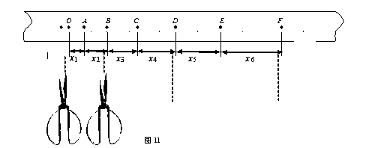
- 为研究小车的运动，此同学用剪刀沿虚线方向把纸带上OB、BD、DF……等各段纸带剪下，将剪下的纸带一端对齐，按顺序贴好，如图12所示。简要说明怎样判断此小车是否做匀变速直线运动。
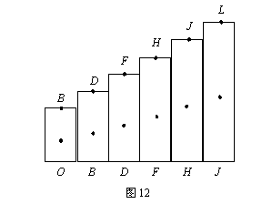

（2）在图11中x₁=7.05cm、x₂=7.68cm、x₃=8.31cm、x₄=8.94cm、x₅=9.57cm、x₆=10.20cm，则打下点迹A时，小车运动的速度大小是_______m/s，小车运动的加速度大小是_______m/s²。（本小题计算结果保留两位有效数字）
【答案】（1）纸带的上端中点连接起来是一条倾斜直线（2）0.74,0.63
【解析】
试题分析：（1）只要将纸带的上端中点连接起来是一条倾斜直线即表达该运动为匀变速直线运动。
（2）打下点迹A时，小车运动的速度大小为$v=\frac{x_{1}+x_{2}}{2T}≈0\text{.}\text{74}$m/s，小车运动的加速度为：$a=\frac{(x_{6}+x_{5}+x_{4})−(x_{1}+x_{2}+x_{3})}{9T^{2}}=0\text{.}\text{63}$m/s²
考点：本题考查了探究匀变速直线运动的实验

